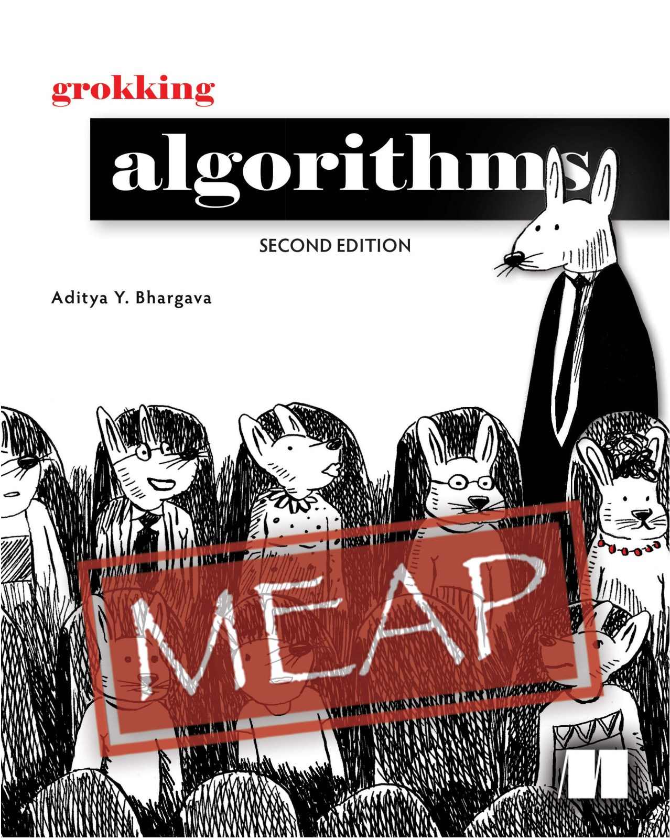

Bienvenido
Estimado lector,
Bienvenido a la segunda edición de Grokking Algorithms, un libro introductorio sobre algoritmos que te enseñará los conceptos fundamentales de manera amigable y fácil de entender.
Cuando escribí la primera edición de este libro en 2016, mi objetivo era escribir de manera fácil de leer y hacer el viaje de aprendizaje lo más fluido posible. Desde entonces, casi 100,000 personas han leído este libro.
Con esta segunda edición, mi objetivo sigue siendo el mismo. En este libro, uso ilustraciones y ejemplos memorables para hacer que los conceptos se mantengan. El libro está diseñado para lectores que saben programar y quieren aprender más sobre algoritmos sin requerir conocimientos matemáticos.
Creo que entender algoritmos es esencial para todo programador, ya sea que estés construyendo sitios web, aplicaciones móviles o trabajando en análisis de datos complejos. Los algoritmos están en todas partes, desde motores de búsqueda hasta autos autónomos, y nos proporcionan herramientas poderosas para resolver problemas y crear soluciones eficientes.
A lo largo de este libro, aprenderás sobre estructuras de datos, grafos, recursión y mucho más. Te mostraré técnicas para resolver problemas que los programadores enfrentan todos los días, con ejemplos prácticos. Además de algunos ajustes a lo largo del libro y algunas adiciones a capítulos existentes, esta segunda edición añade dos capítulos sobre árboles, un tema que muchos lectores han solicitado. Los árboles son una estructura de datos fundamental. Cubro árboles de búsqueda binaria, árboles AVL y árboles B. También hay nuevas notas sobre rendimiento. Por ejemplo, la primera edición discute las compensaciones entre arrays y listas enlazadas. Allí había dicho que las listas enlazadas desperdician menos memoria, pero la realidad es más matizada. Los arrays a menudo son más eficientes en memoria. "Profundizo más en matices como este en la segunda edición. También he ampliado la sección sobre completitud NP, y he añadido una explicación sobre NP-difícil versus NP-completo.
Este libro está destinado a ser agradable de leer. Espero que lo encuentres interesante y atractivo. Por favor, siéntete libre de proporcionar tus comentarios, observaciones y preguntas en el foro de discusión de liveBook discussion forum. . Tu aporte es esencial para hacer de este libro el mejor recurso posible para aprender algoritmos.
Gracias por elegir Grokking Algorithms (segunda edición), y te deseo un aprendizaje feliz.
Mis mejores deseos, —Aditya Bhargava

Contenido Breve

- Introducción a algoritmos
- Selection sort
- Recursión
- Quicksort
- Tablas hash
- Búsqueda en anchura
- Árboles
- Árboles de búsqueda binaria
- Algoritmo de Dijkstra
- Algoritmos codiciosos
- Programación dinámica
- K vecinos más cercanos
- A dónde ir después
APÉNDICES
A. Rendimiento de árboles AVL
B. Respuestas a ejercicio



Introducción a

Algoritmos

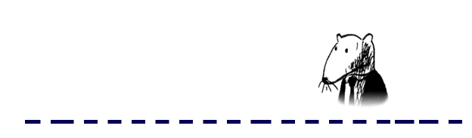

En este capítulo
• Obtienes una base para el resto del libro
• Escribes tu primer algoritmo de búsqueda (búsqueda binaria)
• Aprendes cómo hablar sobre el tiempo de ejecución de un algoritmo (notación Big O)

Introducción
Un algoritmo es un conjunto de instrucciones para realizar una tarea. Cada pieza de código podría llamarse un algoritmo, pero este libro cubre las partes más interesantes. Elegí los algoritmos en este libro para su inclusión porque son rápidos, o resuelven problemas interesantes, o ambos. Aquí hay algunos puntos destacados:
• El Capítulo 1 habla sobre búsqueda binaria y muestra cómo un algoritmo puede acelerar tu código. ¡En un ejemplo, el número de pasos necesarios baja de 4 mil millones a 32!
• Un dispositivo GPS usa algoritmos de grafos (como aprenderás en los capítulos 6, 7 y 8) para calcular la ruta más corta a tu destino.
• Puedes usar programación dinámica (discutida en el capítulo 9) para escribir un algoritmo de IA que juegue damas.
En cada caso, describiré el algoritmo y te daré un ejemplo. Luego hablaré sobre el tiempo de ejecución del algoritmo en notación Big O. Finalmente, exploraré qué otros tipos de problemas podrían ser resueltos por el mismo algoritmo.

Lo que aprenderás sobre rendimiento

La buena noticia es que una implementación de cada algoritmo en este libro probablemente está disponible en tu lenguaje favorito, ¡así que no tienes que escribir cada algoritmo tú mismo! Pero esas implementaciones son inútiles si no entiendes las compensaciones. En este libro, aprenderás a comparar compensaciones entre diferentes algoritmos: ¿Deberías usar merge sort o quicksort? ¿Deberías usar un array o una lista? Solo usar una estructura de datos diferente puede hacer una gran diferencia.

Lo que aprenderás sobre resolver problemas

Aprenderás técnicas para resolver problemas que podrían haber estado fuera de tu alcance hasta ahora. Por ejemplo:

• Si te gusta hacer videojuegos, puedes escribir un sistema de IA que siga al usuario usando algoritmos de grafos.

• Aprenderás a hacer un sistema de recomendaciones usando k-vecinos más cercanos.

• ¡Algunos problemas no son solucionables de manera oportuna! La parte de este libro que habla sobre problemas NP-completos te muestra cómo identificar esos problemas y crear un algoritmo que te dé una respuesta aproximada.

Más generalmente, al final de este libro, conocerás algunos de los algoritmos más ampliamente aplicables. Luego puedes usar tu nuevo conocimiento para aprender sobre algoritmos más específicos para IA, bases de datos, y así sucesivamente. O puedes enfrentar desafíos más grandes en el trabajo.

Lo que necesitas saber

Necesitarás saber álgebra básica antes de comenzar este libro. En particular, toma esta función: f(x) = x × 2. ¿Qué es f(5)? Si respondiste 10, estás listo.

Adicionalmente, este capítulo (y este libro) será más fácil de seguir si estás familiarizado con un lenguaje de programación. Todos los ejemplos en este libro están en Python. Si no conoces ningún lenguaje de programación y quieres aprender uno, elige Python—es genial para principiantes. Si conoces otro lenguaje, como Ruby, estarás bien.

Búsqueda Binaria

Supón que estás buscando una persona en la guía telefónica (¡qué oración tan anticuada!). Su nombre comienza con K. Podrías comenzar al principio y seguir volteando páginas hasta llegar a las K. Pero es más probable que comiences en una página en el medio, porque sabes que las K van a estar cerca del medio de la guía telefónica.

O supón que estás buscando una palabra en el diccionario, y comienza con O. De nuevo, comenzarás cerca del medio.
Ahora supón que te conectas a Facebook. Cuando lo haces, Facebook tiene que verificar que tienes una cuenta en el sitio. Así que necesita buscar tu nombre de usuario en su base de datos. Supón que tu nombre de usuario es karlmageddon. Facebook podría comenzar desde las A y buscar tu nombre—pero tiene más sentido que comience en algún lugar en el medio.

Este es un problema de búsqueda. Y todos estos casos usan el mismo algoritmo para resolver el problema: búsqueda binaria.
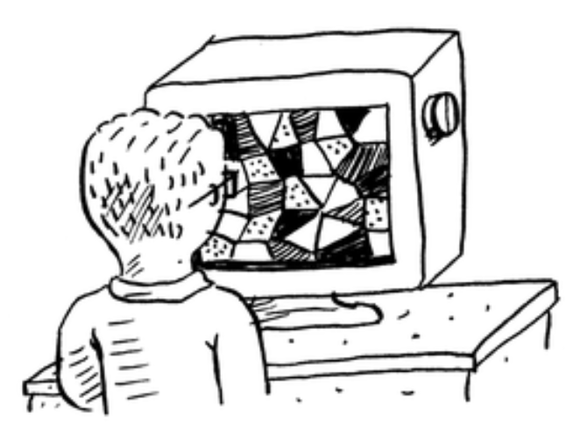
La búsqueda binaria es un algoritmo; su entrada es una lista ordenada de elementos (explicaré más tarde por qué necesita estar ordenada). Si un elemento que estás buscando está en esa lista, la búsqueda binaria devuelve la posición donde está ubicado. De lo contrario, la búsqueda binaria devuelve null.
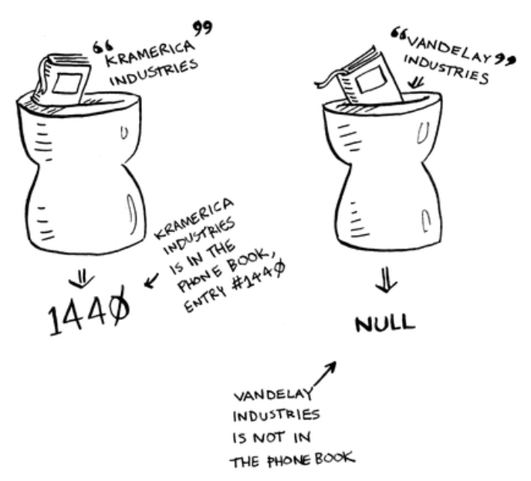
Por ejemplo:
Esta y no esta en la guía telefónica(libro) #
Buscando compañías en una guía telefónica con búsqueda binaria
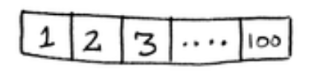
Aquí hay un ejemplo de cómo funciona la búsqueda binaria. Estoy pensando en un número entre 1 y 100.

Tienes que tratar de adivinar mi número en la menor cantidad de intentos posible. Con cada adivinanza, te diré si tu adivinanza es demasiado baja, demasiado alta, o correcta.
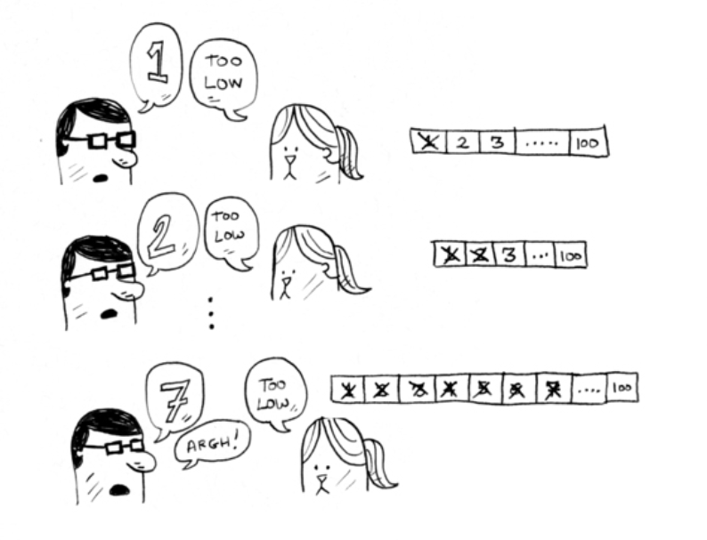
Supón que comienzas adivinando así: 1, 2, 3, 4 …. Así es como iría.

Un mal enfoque para adivinar números
Esta es búsqueda simple (tal vez búsqueda estúpida sería un mejor término). Con cada adivinanza, estás eliminando solo un número. Si mi número fuera 99, ¡podría tomarte 99 adivinanzas llegar ahí!
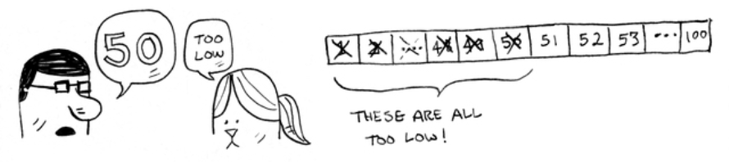
Una mejor manera de buscar

(Muy bajo)(todos estas por debajo)
Aquí hay una mejor técnica. Comienza con 50.

Demasiado bajo, ¡pero acabas de eliminar la mitad de los números! Ahora sabes que 1–50 son todos demasiado bajos. Siguiente adivinanza: 75.

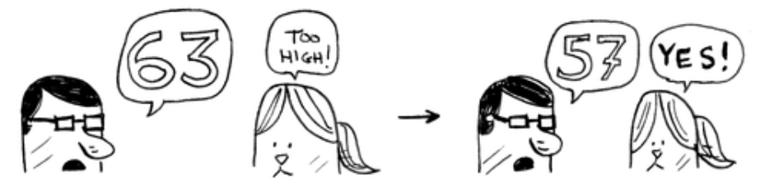
Demasiado alto, ¡pero de nuevo redujiste a la mitad los números restantes! Con búsqueda binaria, adivinas el número del medio y eliminas la mitad de los números restantes cada vez. Siguiente es 63 (a medio camino entre 50 y 75).

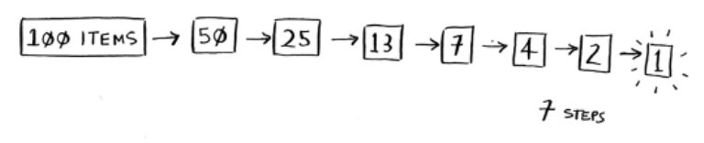
¡Esta es búsqueda binaria! Acabas de aprender tu primer algoritmo! Aquí está cuántos números puedes eliminar cada vez.

Elimina la mitad de los números cada vez con búsqueda binaria.
Cualquiera que sea el número en el que estoy pensando, puedes adivinarlo en un máximo de siete adivinanzas—¡porque eliminas tantos números con cada adivinanza!
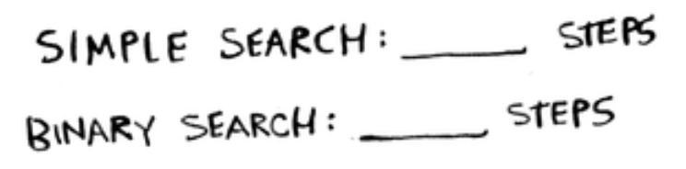
Supón que estás buscando una palabra en el diccionario. El diccionario tiene 240,000 palabras. En el peor caso, ¿cuántos pasos crees que tomará cada búsqueda?

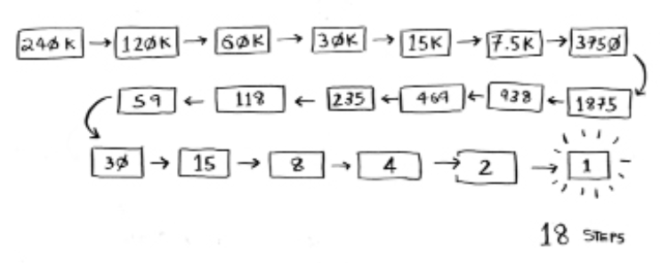
La búsqueda simple podría tomar 240,000 pasos si la palabra que estás buscando es la última en el libro. Con cada paso de búsqueda binaria, reduces el número de palabras a la mitad hasta que te quedes con solo una palabra
.
Así que la búsqueda binaria tomará 18 pasos—¡una gran diferencia! En general, para cualquier lista de n, la búsqueda binaria tomará log₂ n pasos para ejecutarse en el peor caso, mientras que la búsqueda simple tomará n pasos.

Logaritmos
Puede que no recuerdes qué son los logaritmos, pero probablemente sabes qué son los exponenciales. log₁₀ 100 es como preguntar, "¿Cuántos 10s multiplicamos juntos para obtener 100?" La respuesta es 2: 10 × 10. Así que log₁₀ 100 = 2. Los logs son lo inverso de los exponenciales.
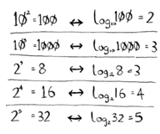

Los logs son lo inverso de los exponenciales.
En este libro, cuando hablo sobre tiempo de ejecución en notación Big O (explicado un poco más tarde), log siempre significa log₂. Cuando buscas un elemento usando búsqueda simple, en el peor caso podrías tener que mirar cada elemento individual. Así que para una lista de 8 números, tendrías que verificar 8 números como máximo. Para búsqueda binaria, tienes que verificar log n elementos en el peor caso. Para una lista de 8 elementos, log 8 == 3, porque 2³ == 8. Así que para una lista de 8 números, tendrías que verificar 4 números como máximo. Para una lista de 1,024 elementos, log 1,024 = 10, porque 2¹⁰ == 1,024. Así que para una lista de 1,024 números, tendrías que verificar 10 números como máximo.
NOTA Hablaré sobre tiempo log mucho en este libro, así que deberías entender el concepto de logaritmos. Si no lo haces, Khan Academy (khanacademy.org) tiene un buen video que lo hace claro.
NOTA La búsqueda binaria solo funciona cuando tu lista está en orden ordenado. Por ejemplo, los nombres en una guía telefónica están ordenados en orden alfabético, así que puedes usar búsqueda binaria para buscar un nombre. ¿Qué pasaría si los nombres no estuvieran ordenados?
Veamos cómo escribir búsqueda binaria en Python. La muestra de código aquí usa arrays. Si no sabes cómo funcionan los arrays, no te preocupes; están cubiertos en el siguiente capítulo. Solo necesitas saber que puedes almacenar una secuencia de elementos en una fila de cubos consecutivos llamada array. Los cubos están numerados comenzando con 0: el primer cubo está en la posición #0, el segundo está en #1, el tercero en #2, y así sucesivamente.
NOTA Verás que uso los términos lista y array indistintamente en el código. Esto es porque en Python, los arrays se llaman listas.
La función binary search toma un array ordenado y un elemento. Si el elemento está en el array, la función devuelve su posición. Mantendrás seguimiento de qué parte del array tienes que buscar. Al principio, esto es todo el array:
low = 0
high = len(arr) – 1
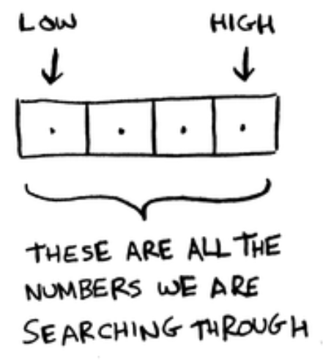
Cada vez, verificas el elemento del medio:
mid = (low + high) // 2 #A
guess = arr[mid]
#A mid se redondea hacia abajo automáticamente por Python si (low + high) no es un número par.
Si la adivinanza es demasiado baja, actualizas low apropiadamente:
if guess < item:
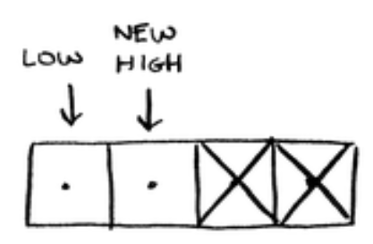
low = mid + 1

Y si la adivinanza es demasiado alta, actualizas high. Aquí está el código completo:
def binary_search(arr, item):
low = 0 #A
high = len(arr) - 1 #A

while low <= high: #B
mid = (low + high) // 2 #C
guess = arr[mid]
if guess == item: #D
return mid
elif guess > item: #E
high = mid - 1
else: #F
low = mid + 1
return None #G

my_list = [1, 3, 5, 7, 9] #H
print(binary_search(my_list, 3)) # => 1 #I
print(binary_search(my_list, -1)) # => None #J

#A low y high mantienen seguimiento de qué parte de la lista buscarás.
#B Mientras no la hayas reducido a un elemento …
#C … verifica el elemento del medio.
#D Encontraste el elemento.
#E La adivinanza fue demasiado alta.
#F La adivinanza fue demasiado baja.
#G El elemento no existe.
#H ¡Vamos a probarlo!
#I Recuerda, las listas comienzan en 0. El segundo slot tiene índice 1.
#J "None" significa nil en Python. Indica que el elemento no fue encontrado.

Ejercicios
- 1.1 Supón que tienes una lista ordenada de 128 nombres, y estás buscando a través de ella usando búsqueda binaria. ¿Cuál es el número máximo de pasos que tomaría?
- 1.2 Supón que duplicas el tamaño de la lista. ¿Cuál es el número máximo de pasos ahora?

Tiempo de Ejecución
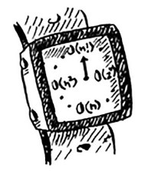
Cada vez que hablo sobre un algoritmo, discutiré su tiempo de ejecución. Generalmente quieres elegir el algoritmo más eficiente—ya sea que estés tratando de optimizar para tiempo o espacio.

Volvamos a la búsqueda binaria. ¿Cuánto tiempo ahorras al usarla? Bueno, el primer enfoque era verificar cada número, uno por uno. Si esta es una lista de 100 números, toma hasta 100 adivinanzas. Si es una lista de 4 mil millones de números, toma hasta 4 mil millones de adivinanzas. Así que el número máximo de adivinanzas es igual al tamaño de la lista. Esto se llama tiempo lineal.
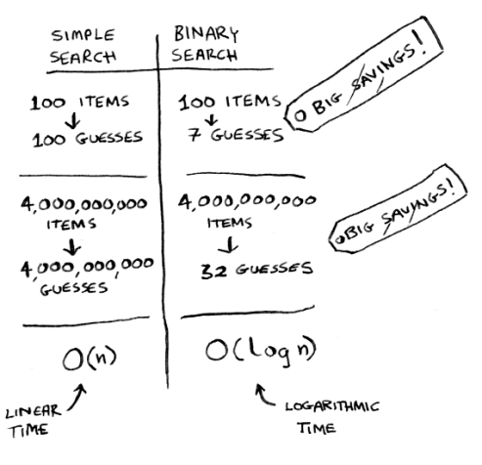
La búsqueda binaria es diferente. Si la lista tiene 100 elementos, toma como máximo 7 adivinanzas. Si la lista tiene 4 mil millones de elementos, toma como máximo 32 adivinanzas. ¡Poderoso, eh! La búsqueda binaria se ejecuta en tiempo logarítmico (o tiempo log, como la mayoría de la gente lo llama). Aquí hay una tabla que resume nuestros hallazgos de hoy.

Tiempos de ejecución para algoritmos de búsqueda

Notación Big O
La notación Big O es notación especial que te dice qué tan rápido es un algoritmo. ¿A quién le importa? Bueno, resulta que usarás algoritmos de otras personas a menudo—y cuando lo hagas, es bueno entender qué tan rápidos o lentos son. En esta sección, explicaré qué es la notación Big O y te daré una lista de los tiempos de ejecución más comunes para algoritmos usando ella.

Los tiempos de ejecución de algoritmos crecen a diferentes tasas
Bob está escribiendo un algoritmo de búsqueda para la NASA. Su algoritmo se activará cuando un cohete esté a punto de aterrizar en la Luna, y ayudará a calcular dónde aterrizar.

Este es un ejemplo de cómo el tiempo de ejecución de dos algoritmos puede crecer a diferentes tasas. Bob está tratando de decidir entre búsqueda simple y búsqueda binaria. El algoritmo necesita ser tanto rápido como correcto. Por un lado, la búsqueda binaria es más rápida. Y Bob solo tiene 10 segundos para averiguar dónde aterrizar—de lo contrario, el cohete estará fuera de curso. Por otro lado, la búsqueda simple es más fácil de escribir, y hay menos posibilidad de que se introduzcan errores. Y Bob realmente no quiere errores en el código para aterrizar un cohete! Para ser extra cuidadoso, Bob decide cronometrar ambos algoritmos con una lista de 100 elementos.
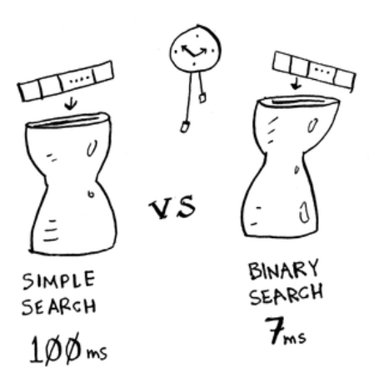
Asumamos que toma 1 milisegundo verificar un elemento. Con búsqueda simple, Bob tiene que verificar 100 elementos, así que la búsqueda toma 100 ms para ejecutarse. Por otro lado, solo tiene que verificar 7 elementos con búsqueda binaria (log₂ 100 es aproximadamente 7), así que esa búsqueda toma 7 ms para ejecutarse. Pero realistamente, la lista tendrá más como mil millones de elementos. Si es así, ¿cuánto tiempo tomará la búsqueda simple? ¿Cuánto tiempo tomará la búsqueda binaria? Asegúrate de tener una respuesta para cada pregunta antes de continuar leyendo.
Tiempo de ejecución para búsqueda simple vs. búsqueda binaria, con una lista de 100 elementos
Bob ejecuta búsqueda binaria con 1 mil millones de elementos, y toma 30 ms (log₂ 1,000,000,000 es aproximadamente 30). "¡30 ms!" piensa. "La búsqueda binaria es aproximadamente 15 veces más rápida que la búsqueda simple, porque la búsqueda simple tomó 100 ms con 100 elementos, y la búsqueda binaria tomó 7 ms. Así que la búsqueda simple tomará 30 × 15 = 450 ms, ¿verdad? Muy por debajo de mi umbral de 10 segundos." Bob decide ir con búsqueda simple. ¿Es esa la elección correcta?
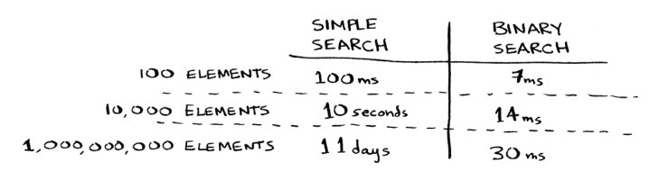
No. Resulta que Bob está equivocado. Muy equivocado. El tiempo de ejecución para búsqueda simple con 1 mil millón de elementos será 1 mil millón ms, ¡que son 11 días! El problema es que los tiempos de ejecución para búsqueda binaria y búsqueda simple no crecen a la misma tasa.

¡Los tiempos de ejecución crecen a velocidades muy diferentes!
Es decir, a medida que aumenta el número de elementos, la búsqueda binaria toma un poco más de tiempo para ejecutarse. Pero la búsqueda simple toma mucho más tiempo para ejecutarse. Así que a medida que la lista de números se hace más grande, la búsqueda binaria de repente se vuelve mucho más rápida que la búsqueda simple. Bob pensó que la búsqueda binaria era 15 veces más rápida que la búsqueda simple, pero eso no es correcto. Si la lista tiene 1 mil millón de elementos, es más como 33 millones de veces más rápida. Es por eso que no es suficiente saber cuánto tiempo toma un algoritmo para ejecutarse—necesitas saber cómo aumenta el tiempo de ejecución a medida que aumenta el tamaño de la lista. Ahí es donde entra la notación Big O.

La notación Big O te dice qué tan rápido es un algoritmo. Por ejemplo, supón que tienes una lista de tamaño n. La búsqueda simple necesita verificar cada elemento, así que tomará n operaciones. El tiempo de ejecución en notación Big O es O(n). ¿Dónde están los segundos? No los hay—Big O no te dice la velocidad en segundos. La notación Big O te permite comparar el número de operaciones. Te dice qué tan rápido crece el algoritmo.

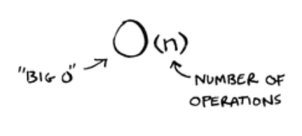
Aquí hay otro ejemplo. La búsqueda binaria necesita log n operaciones para verificar una lista de tamaño n. ¿Cuál es el tiempo de ejecución en notación Big O? Es O(log n). En general, la notación Big O se escribe de la siguiente manera.

Cómo se ve la notación Big O
Esto te dice el número de operaciones que hará un algoritmo. Se llama notación Big O porque pones una "O grande" delante del número de operaciones (¡suena como una broma, pero es verdad!).
Ahora veamos algunos ejemplos. Ve si puedes averiguar el tiempo de ejecución para estos algoritmos.

Visualizando diferentes tiempos de ejecución Big O
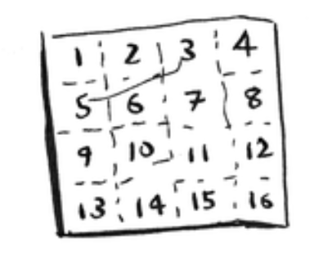
Aquí hay un ejemplo práctico que puedes seguir en casa con unas pocas hojas de papel y un lápiz. Supón que tienes que dibujar una cuadrícula de 16 cajas.

¿Cuál es un buen algoritmo para dibujar esta cuadrícula?
ALGORITMO 1
Una forma de hacerlo es dibujar 16 cajas, una a la vez.
Recuerda, la notación Big O cuenta el número de operaciones. En este ejemplo, dibujar una caja es una operación. Tienes que dibujar 16 cajas. ¿Cuántas operaciones tomará, dibujando una caja a la vez?

Dibujando una cuadrícula una caja a la vez
Toma 16 pasos dibujar 16 cajas. ¿Cuál es el tiempo de ejecución para este algoritmo?
ALGORITMO 2
Prueba este algoritmo en su lugar. Dobla el papel.

En este ejemplo, doblar el papel una vez es una operación. ¡Acabas de hacer dos cajas con esa operación!
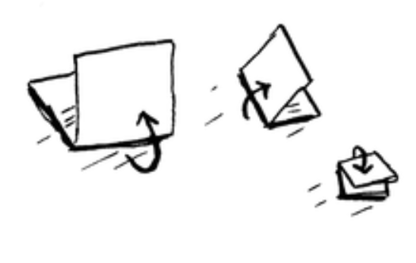
Dobla el papel de nuevo, y de nuevo, y de nuevo.

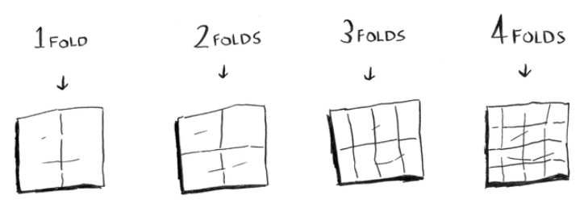
¡Desdobla después de cuatro dobleces, y tendrás una hermosa cuadrícula! Cada doblez duplica el número de cajas. Puedes "dibujar" el doble de cajas con cada doblez, así que puedes dibujar 16 cajas en 4 pasos. ¿Cuál es el tiempo de ejecución para este algoritmo? Piensa en los tiempos de ejecución para ambos algoritmos antes de continuar.
Dibujando una cuadrícula en cuatro dobleces
Puedes "dibujar" el doble de cajas con cada doblez, así que puedes dibujar 16 cajas en 4 pasos. ¿Cuál es el tiempo de ejecución para este algoritmo? Piensa en los tiempos de ejecución para ambos algoritmos antes de continuar.
Respuestas: El Algoritmo 1 toma tiempo O(n), y el algoritmo 2 toma tiempo O(log n).

Big O establece un tiempo de ejecución de peor caso
Supón que estás usando búsqueda simple para buscar una persona en la guía telefónica. Sabes que la búsqueda simple toma tiempo O(n) para ejecutarse, lo que significa que en el peor caso, tendrás que mirar cada entrada individual en tu guía telefónica. En este caso, estás buscando a Adit. Este tipo es la primera entrada en tu guía telefónica. Así que no tuviste que mirar cada entrada—lo encontraste en el primer intento. ¿Tomó este algoritmo tiempo O(n)? ¿O tomó tiempo O(1) porque encontraste a la persona en el primer intento?
La búsqueda simple aún toma tiempo O(n). En este caso, encontraste lo que buscabas al instante. Ese es el escenario del mejor caso. Pero estamos usando la notación Big O para análisis de escenario de peor caso. Así que puedes decir que, en el peor caso, tendrás que mirar cada entrada en la guía telefónica una vez. Eso es tiempo O(n). Es una garantía—sabes que la búsqueda simple nunca será más lenta que tiempo O(n).
NOTA Junto con el tiempo de ejecución de peor caso, también es importante mirar el tiempo de ejecución de caso promedio. Peor caso versus caso promedio se discute en el capítulo 4.

Algunos tiempos de ejecución Big O comunes
Aquí hay cinco tiempos de ejecución Big O que encontrarás mucho, ordenados de más rápido a más lento:

• O(log n), también conocido como tiempo log. Ejemplo: Búsqueda binaria.
• O(n), también conocido como tiempo lineal. Ejemplo: Búsqueda simple.
• O(n * log n). Ejemplo: Un algoritmo de ordenamiento rápido, como quicksort (próximamente en el capítulo 4).
• O(n²). Ejemplo: Un algoritmo de ordenamiento lento, como selection sort (próximamente en el capítulo 2).
• O(n!). Ejemplo: Un algoritmo realmente lento, como el vendedor viajero (¡próximamente!).
Supón que estás dibujando una cuadrícula de 16 cajas de nuevo, y puedes elegir entre 5 algoritmos diferentes para hacerlo. Si usas el primer algoritmo, tomará tiempo O(log n) dibujar la cuadrícula. Puedes hacer 10 operaciones por segundo. Con tiempo O(log n), te tomará 4 operaciones dibujar una cuadrícula de 16 cajas (log 16 es 4). Así que te tomará 0.4 segundos dibujar la cuadrícula. ¿Qué pasa si tienes que dibujar 1,024 cajas? Te tomará log 1,024 = 10 operaciones, o 1 segundo para dibujar una cuadrícula de 1,024 cajas. Estos números están usando el primer algoritmo.
El segundo algoritmo es más lento: toma tiempo O(n). Tomará 16 operaciones dibujar 16 cajas, y tomará 1,024 operaciones dibujar 1,024 cajas. ¿Cuánto tiempo es eso en segundos?
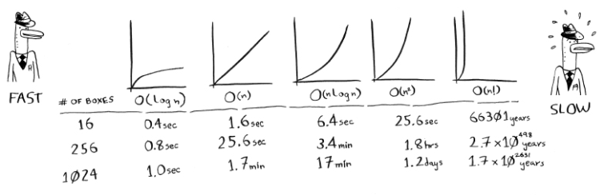
Aquí está cuánto tiempo tomaría dibujar una cuadrícula para el resto de los algoritmos, de más rápido a más lento:

Hay otros tiempos de ejecución también, pero estos son los cinco más comunes.
Esta es una simplificación. En realidad no puedes convertir de un tiempo de ejecución Big O a un número de operaciones tan fácilmente, pero esto es suficientemente bueno por ahora. Volveremos a la notación Big O en el capítulo 4, después de que hayas aprendido algunos algoritmos más. Por ahora, las principales conclusiones son las siguientes:
• La velocidad del algoritmo no se mide en segundos, sino en crecimiento del número de operaciones. • En lugar de segundos, hablamos sobre qué tan rápidamente aumenta el tiempo de ejecución de un algoritmo a medida que aumenta el tamaño de la entrada. • El tiempo de ejecución de algoritmos se expresa en notación Big O. • O(log n) es más rápido que O(n), pero se vuelve mucho más rápido a medida que crece la lista de elementos que estás buscando.

Ejercicios
Da el tiempo de ejecución para cada uno de estos escenarios en términos de Big O.
- 1.3 Tienes un nombre, y quieres encontrar el número de teléfono de la persona en la guía telefónica.
- 1.4 Tienes un número de teléfono, y quieres encontrar el nombre de la persona en la guía telefónica. (Pista: ¡Tendrás que buscar a través de todo el libro!)
- 1.5 Quieres leer los números de cada persona en la guía telefónica.
- 1.6 Quieres leer los números de solo las A. (¡Esta es complicada! Involucra conceptos que se cubren más en el capítulo 4. Lee la respuesta—¡puedes sorprenderte!)

El vendedor viajero
Podrías haber leído esa última sección y pensado, "No hay manera de que me encuentre con un algoritmo que tome tiempo O(n!)." Bueno, ¡déjame tratar de probarte que estás equivocado! Aquí hay un ejemplo de un algoritmo con un tiempo de ejecución realmente malo. Este es un problema famoso en ciencias de la computación, porque su crecimiento es horrible y algunas personas muy inteligentes piensan que no puede ser mejorado. Se llama el problema del vendedor viajero.

Tienes un vendedor.
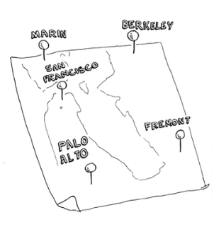
El vendedor tiene que ir a cinco ciudades.

Este vendedor, a quien llamaré Opus, quiere visitar las cinco ciudades mientras viaja la distancia mínima. Aquí hay una forma de hacer eso: mirar cada orden posible en el que podría viajar a las ciudades.
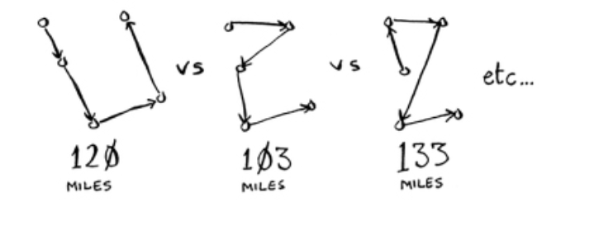
Él suma la distancia total y luego elige el camino con la distancia más baja. Hay 120 permutaciones con 5 ciudades, así que tomará 120 operaciones resolver el problema para 5 ciudades. Para 6 ciudades, tomará 720 operaciones (hay 720 permutaciones). Para 7 ciudades, ¡tomará 5,040 operaciones!
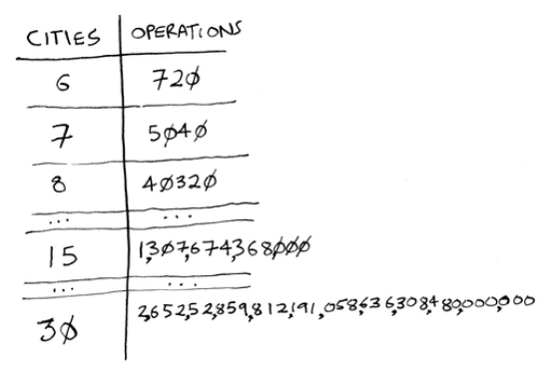
El número de operaciones aumenta drásticamente.
En general, para n elementos, tomará n! (n factorial) operaciones calcular el resultado. Así que esto es tiempo O(n!), o tiempo factorial. Toma muchas operaciones para todo excepto los números más pequeños. Una vez que estés lidiando con 100+ ciudades, es imposible calcular la respuesta a tiempo—¡el Sol colapsará primero!
¡Este es un algoritmo terrible! Opus debería usar uno diferente, ¿verdad? Pero no puede. Este es uno de los problemas no resueltos en ciencias de la computación. No hay algoritmo rápido conocido para él, y algunas personas inteligentes piensan que es imposible tener un algoritmo inteligente para este problema. Lo mejor que podemos hacer es crear una solución aproximada; ve el capítulo 10 para más.

Resumen
• La búsqueda binaria es mucho más rápida que la búsqueda simple a medida que tu array se hace más grande.
• O(log n) es más rápido que O(n), pero se vuelve mucho más rápido una vez que la lista de elementos a través de los que estás buscando crece.
• La velocidad del algoritmo no se mide en segundos.
• Los tiempos de algoritmos se miden en términos de crecimiento de un algoritmo.
• Los tiempos de algoritmos se escriben en notación Big O.

Selection
Sort



En este capítulo
• Aprendes sobre arrays y listas enlazadas—dos de las estructuras de datos más básicas. Se usan absolutamente en todas partes. Ya usaste arrays en el capítulo 1, y los usarás en casi todos los capítulos de este libro. Los arrays son un tema crucial, ¡así que presta atención! Pero a veces es mejor usar una lista enlazada en lugar de un array. Este capítulo explica los pros y contras de ambos para que puedas decidir cuál es correcto para tu algoritmo.
• Aprendes tu primer algoritmo de ordenamiento. Muchos algoritmos solo funcionan si tus datos están ordenados. Recuerda la búsqueda binaria? Solo puedes ejecutar búsqueda binaria en una lista ordenada de elementos. Este capítulo te enseña selection sort. La mayoría de los lenguajes tienen un algoritmo de ordenamiento incorporado, así que rara vez necesitarás escribir tu propia versión desde cero. Pero selection sort es un paso hacia quicksort, que cubriré en el capítulo 4. Quicksort es un algoritmo importante, y será más fácil de entender si ya conoces un algoritmo de ordenamiento.

Lo que necesitas saber
Para entender las partes de análisis de rendimiento en este capítulo, necesitas conocer la notación Big O y logaritmos. Si no los conoces, sugiero que vuelvas y leas el capítulo 1. La notación Big O se usará a lo largo del resto del libro.

Cómo funciona la memoria
Imagina que vas a un espectáculo y necesitas revisar tus cosas. Una cómoda está disponible.
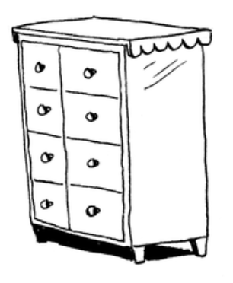
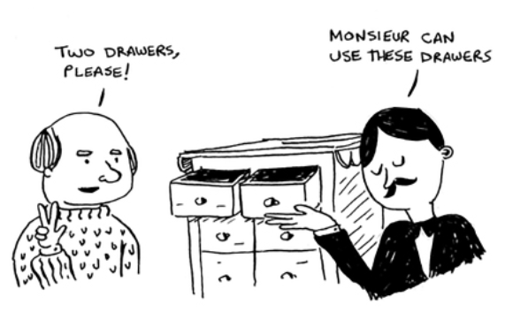
Cada cajón puede contener un elemento. Quieres almacenar dos cosas, así que pides dos cajones.

Almacenas tus dos cosas aquí.
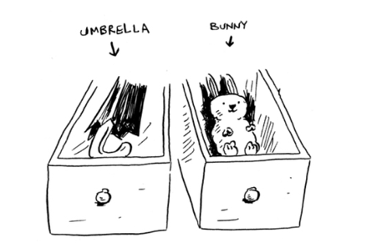
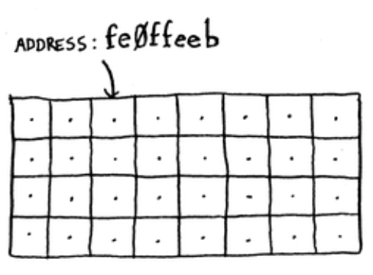
¡Y estás listo para el espectáculo! Así es básicamente como funciona la memoria de tu computadora. Tu computadora se ve como un conjunto gigante de cajones, y cada cajón tiene una dirección.
fe0ffeeb es la dirección de un slot en memoria.
Cada vez que quieres almacenar un elemento en memoria, le pides a la computadora algo de espacio, y te da una dirección donde puedes almacenar tu elemento. Si quieres almacenar múltiples elementos, hay dos formas básicas de hacerlo: arrays y listas enlazadas. Hablaré sobre arrays y listas a continuación, así como los pros y contras de cada uno. No hay una forma correcta de almacenar elementos para cada caso de uso, así que es importante conocer las diferencias.

Arrays y listas enlazadas

A veces necesitas almacenar una lista de elementos en memoria. Supón que estás escribiendo una aplicación para gestionar tus tareas pendientes. Querrás almacenar las tareas como una lista en memoria.

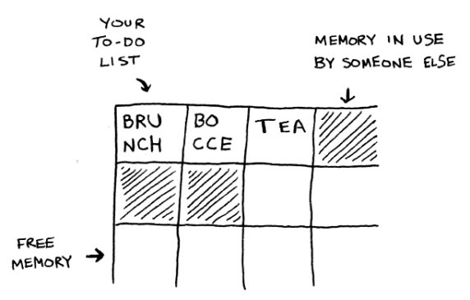
¿Deberías usar un array o una lista enlazada? Almacenemos las tareas en un array primero, porque es más fácil de entender. Usar un array significa que todas tus tareas se almacenan contiguamente (justo una al lado de la otra) en memoria.

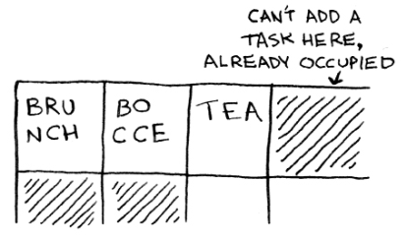
Ahora supón que quieres agregar una cuarta tarea. ¡Pero el siguiente cajón está ocupado por las cosas de otra persona!

Es como ir al cine con tus amigos y encontrar un lugar para sentarse—pero otro amigo se une a ti, y no hay lugar para ellos. Tienes que moverte a un nuevo lugar donde todos quepan. En este caso, necesitas pedirle a tu computadora un trozo diferente de memoria que pueda caber cuatro tareas. Luego necesitas mover todas tus tareas allí.
Si otro amigo viene, te quedas sin lugar de nuevo—¡y todos tienen que moverse una segunda vez! Qué molestia. De manera similar, agregar nuevos elementos a un array puede ser muy molesto. Si te quedas sin espacio y necesitas moverte a un nuevo lugar en memoria cada vez, agregar un nuevo elemento será realmente lento. Una solución fácil es "reservar asientos": incluso si solo tienes 3 elementos en tu lista de tareas, puedes pedirle a la computadora 10 slots, por si acaso. Entonces puedes agregar 10 elementos a tu lista de tareas sin tener que moverte. Esta es una buena solución, pero deberías estar consciente de un par de desventajas:
• Puede que no necesites los slots extra que pediste, y entonces esa memoria será desperdiciada. No la estás usando, pero nadie más puede usarla tampoco. • Puedes agregar más de 10 elementos a tu lista de tareas y tener que moverte de todos modos.
Así que es una buena solución, pero no es una solución perfecta. Las listas enlazadas resuelven este problema de agregar elementos.

Listas enlazadas
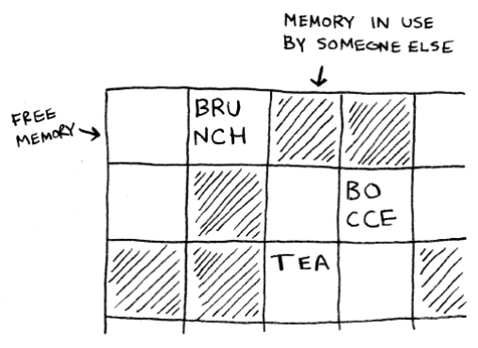
Con listas enlazadas, tus elementos pueden estar en cualquier lugar en memoria.

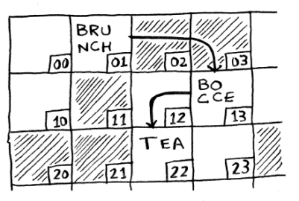
Cada elemento almacena la dirección del siguiente elemento en la lista. Un montón de direcciones de memoria aleatorias están enlazadas juntas.

Direcciones de memoria enlazadas
Es como una búsqueda del tesoro. Vas a la primera dirección, y dice, "El siguiente elemento se puede encontrar en la dirección 123." Así que vas a la dirección 123, y dice, "El siguiente elemento se puede encontrar en la dirección 847," y así sucesivamente. Agregar un elemento a una lista enlazada es fácil: lo colocas en cualquier lugar en memoria y almacenas la dirección con el elemento anterior.
Con listas enlazadas, nunca tienes que mover tus elementos. También evitas otro problema. Digamos que vas a una película popular con cinco de tus amigos. Los seis están tratando de encontrar un lugar para sentarse, pero el teatro está lleno. No hay seis asientos juntos. Bueno, a veces esto sucede con arrays. Digamos que estás tratando de encontrar 10,000 slots para un array. Tu memoria tiene 10,000 slots, pero no tiene 10,000 slots juntos. ¡No puedes obtener espacio para tu array! Una lista enlazada es como decir, "Separémonos y veamos la película." Si hay espacio en memoria, tienes espacio para tu lista enlazada.

Si las listas enlazadas son tan mejores en inserciones, ¿para qué son buenos los arrays?

Arrays
Los sitios web con listas de top-10 usan una táctica sucia para obtener más visualizaciones de página. En lugar de mostrarte la lista en una página, ponen un elemento en cada página y te hacen hacer clic en Siguiente para llegar al siguiente elemento en la lista. Por ejemplo, Top 10 Mejores Villanos de TV no te mostrará la lista completa en una página. En lugar de eso, comienzas en #10 (Newman), y tienes que hacer clic en Siguiente en cada página para llegar a #1 (Gustavo Fring). Esta técnica le da a los sitios web 10 páginas completas en las que mostrarte anuncios, pero es aburrido hacer clic Siguiente 9 veces para llegar a #1. Sería mucho mejor si toda la lista estuviera en una página y pudieras hacer clic en el nombre de cada persona para más información.
Las listas enlazadas tienen un problema similar. Supón que quieres leer el último elemento en una lista enlazada. No puedes simplemente leerlo, porque no sabes en qué dirección está. En lugar de eso, tienes que ir al elemento #1 para obtener la dirección del elemento #2. Luego tienes que ir al elemento #2 para obtener la dirección del elemento #3. Y así sucesivamente, hasta llegar al último elemento. Las listas enlazadas son geniales si vas a leer todos los elementos uno a la vez: puedes leer un elemento, seguir la dirección al siguiente elemento, y así sucesivamente. Pero si vas a estar saltando, las listas enlazadas son terribles.
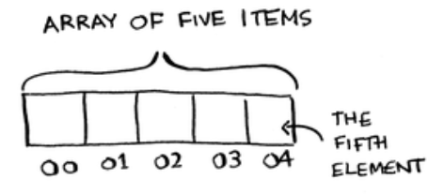
Los arrays son diferentes. Conoces la dirección de cada elemento en tu array. Por ejemplo, supón que tu array contiene cinco elementos, y sabes que comienza en la dirección 00. ¿Cuál es la dirección del elemento #5?

Las matemáticas simples te dicen: es 04. Los arrays son geniales si quieres leer elementos aleatorios, porque puedes buscar cualquier elemento en tu array al instante. Con una lista enlazada, los elementos no están uno al lado del otro, así que no puedes calcular instantáneamente la posición del quinto elemento en memoria—tienes que ir al primer elemento para obtener la dirección del segundo elemento, luego ir al segundo elemento para obtener la dirección del tercer elemento, y así sucesivamente hasta llegar al quinto elemento.

Terminología
Los elementos en un array están numerados. Esta numeración comienza desde 0, no 1. Por ejemplo, en este array, 20 está en la posición 1.
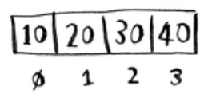
Y 10 está en la posición 0. Esto usualmente confunde a los nuevos programadores. Comenzar en 0 hace que todo tipo de código basado en arrays sea más fácil de escribir, así que los programadores se han mantenido con eso. Casi todos los lenguajes de programación que uses numerarán elementos de array comenzando en 0. Te acostumbrarás pronto.
La posición de un elemento se llama su índice. Así que en lugar de decir, "20 está en la posición 1," la terminología correcta es, "20 está en el índice 1." Usaré índice para significar posición a lo largo de este libro.
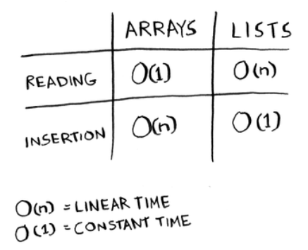
Aquí están los tiempos de ejecución para operaciones comunes en arrays y listas.

Pregunta: ¿Por qué toma tiempo O(n) insertar un elemento en un array? Supón que quisieras insertar un elemento al principio de un array. ¿Cómo lo harías? ¿Cuánto tiempo tomaría? Encuentra las respuestas a estas preguntas en la siguiente sección!

Ejercicio
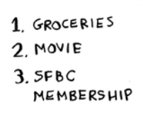
- 2.1 Supón que estás construyendo una aplicación para llevar seguimiento de tus finanzas.

Cada día, escribes todo en lo que gastaste dinero. Al final del mes, revisas tus gastos y sumas cuánto gastaste. Así que tienes muchas inserciones y unas pocas lecturas. ¿Deberías usar un array o una lista?

Insertando en el medio de una lista
Supón que quieres que tu lista de tareas funcione más como un calendario. Anteriormente, estabas agregando cosas al final de la lista.
Ahora quieres agregarlas en el orden en que deben hacerse.
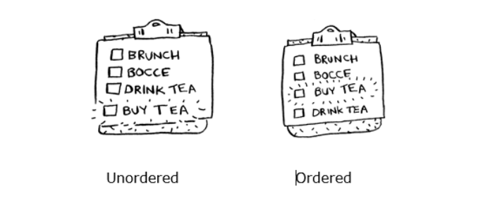
¿Qué es mejor si quieres insertar elementos en el medio: arrays o listas? Con listas, es tan fácil como cambiar a qué apunta el elemento anterior.
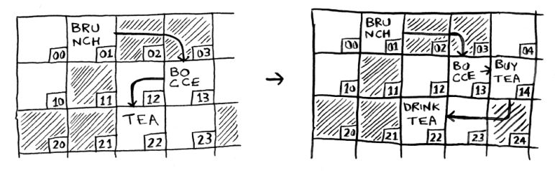
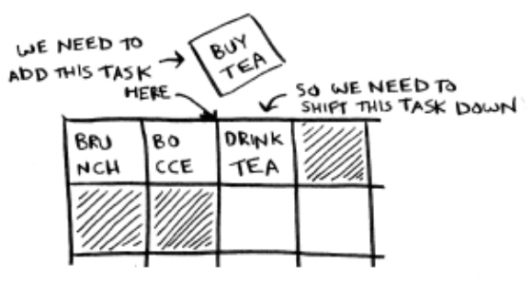
Pero para arrays, tienes que desplazar todos los elementos restantes hacia abajo.

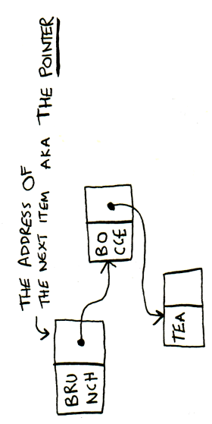
¡Y si no hay espacio, podrías tener que copiar todo a una nueva ubicación! Las listas son mejores si quieres insertar elementos en el medio.
He hablado mucho sobre cómo en una lista enlazada, cada elemento apunta al siguiente elemento en la lista. Pero ¿cómo lo hace exactamente? Usando punteros.

Con cada elemento en tu lista enlazada, usas un poco de memoria para almacenar la dirección del siguiente elemento. Esto se llama un puntero.
Escucharás la palabra punteros aparecer a veces, especialmente si escribes usando un lenguaje de bajo nivel como C. Así que es bueno saber lo que significa.

Eliminaciones
¿Qué pasa si quieres eliminar un elemento? De nuevo, las listas son mejores, porque solo necesitas cambiar a qué apunta el elemento anterior. Con arrays, todo necesita moverse hacia arriba cuando eliminas un elemento.
A diferencia de las inserciones, las eliminaciones siempre funcionarán. Las inserciones pueden fallar a veces cuando no queda espacio en memoria. Pero siempre puedes eliminar un elemento.
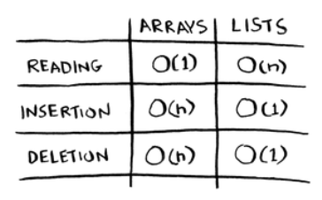
Aquí están los tiempos de ejecución para operaciones comunes en arrays y listas enlazadas.

Vale la pena mencionar que las inserciones y eliminaciones son tiempo O(1) solo si puedes acceder instantáneamente al elemento a ser eliminado. Es una práctica común mantener seguimiento del primer y último elementos en una lista enlazada, así que tomaría solo tiempo O(1) eliminar esos.
¿Cuál se usa más, arrays o listas enlazadas? Los arrays se usan a menudo porque tienen muchas ventajas sobre las listas enlazadas. Primero que todo, son mejores en lecturas. Los arrays proporcionan acceso aleatorio.
Hay dos tipos diferentes de acceso: acceso aleatorio y acceso secuencial. Acceso secuencial significa leer los elementos uno por uno, comenzando en el primer elemento. Las listas enlazadas solo pueden hacer acceso secuencial. Si quieres leer el décimo elemento de una lista enlazada, tienes que leer los primeros 9 elementos y seguir los enlaces al décimo elemento. Acceso aleatorio significa que puedes saltar directamente al décimo elemento. Los arrays proporcionan acceso aleatorio. Muchos casos de uso requieren acceso aleatorio, así que los arrays se usan mucho.
Incluso más allá del acceso aleatorio, los arrays son más rápidos porque pueden usar caché. Tal vez estés imaginando lecturas como esto, leyendo un elemento a la vez:
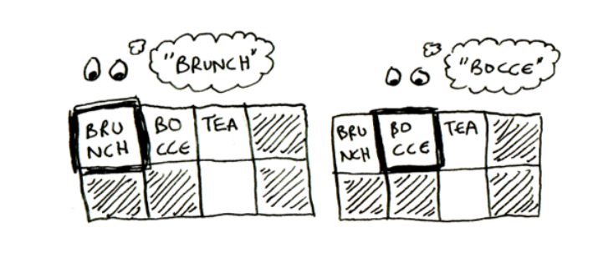
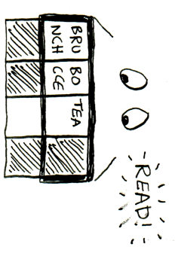
Pero en realidad, las computadoras leen una sección completa a la vez, porque eso hace que sea mucho más rápido ir al siguiente elemento:

Esto es algo que puedes hacer con arrays. Con un array, puedes leer una sección completa de elementos. ¡Pero no puedes hacer esto con una lista enlazada! No sabes dónde está el siguiente elemento. Necesitas leer un elemento, averiguar dónde está el siguiente elemento, luego leer el siguiente elemento.
Así que no solo los arrays te dan acceso aleatorio, ¡también proporcionan acceso secuencial más rápido!
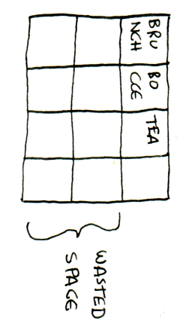
Los arrays son mejores para lecturas. ¿Qué hay de la eficiencia de memoria? ¿Recuerdas antes que había dicho que con arrays, típicamente solicitas más espacio del que necesitas, y si no terminas usando esa memoria extra que solicitaste, se desperdicia?
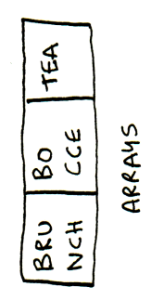
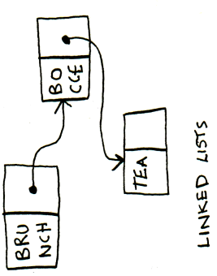
Bueno, en realidad, no hay mucho espacio desperdiciado así. Por otro lado, cuando usas una lista enlazada, estás usando memoria extra por elemento, porque necesitas almacenar la dirección del siguiente elemento. Así que las listas enlazadas tomarán más espacio si cada elemento es bastante pequeño. Aquí está la misma información como un array y una lista enlazada. Puedes ver que la lista enlazada toma más espacio:

Por supuesto, si cada elemento es grande, entonces incluso un solo slot de espacio desperdiciado puede ser un gran problema, y esa memoria extra que estás usando para almacenar los punteros puede sentirse bastante pequeña en comparación.
Así que los arrays se usan más a menudo que las listas enlazadas excepto en casos de uso específicos.

Ejercicios
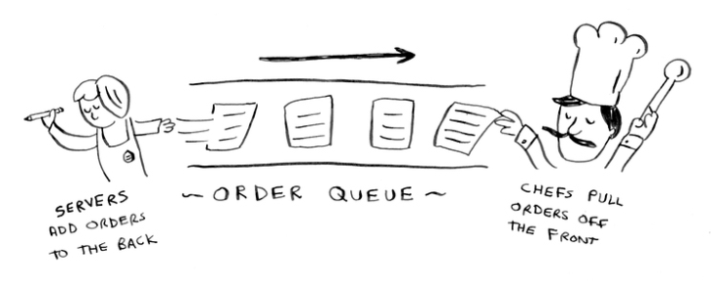
- 2.2 Supón que estás construyendo una aplicación para restaurantes para tomar pedidos de clientes. Tu aplicación necesita almacenar una lista de pedidos. Los meseros siguen agregando pedidos a esta lista, y los chefs toman pedidos de la lista y los hacen. Es una cola de pedidos: los meseros agregan pedidos al final de la cola, y el chef toma el primer pedido de la cola y lo cocina.

¿Usarías un array o una lista enlazada para implementar esta cola? (Pista: Las listas enlazadas son buenas para inserciones/eliminaciones, y los arrays son buenos para acceso aleatorio. ¿Cuál vas a estar haciendo aquí?)
- 2.3 Hagamos un experimento mental. Supón que Facebook mantiene una lista de nombres de usuario. Cuando alguien trata de conectarse a Facebook, se hace una búsqueda de su nombre de usuario. Si su nombre está en la lista de nombres de usuario, pueden conectarse. La gente se conecta a Facebook bastante seguido, así que hay muchas búsquedas a través de esta lista de nombres de usuario. Supón que Facebook usa búsqueda binaria para buscar en la lista. La búsqueda binaria necesita acceso aleatorio—necesitas poder llegar al medio de la lista de nombres de usuario instantáneamente. Sabiendo esto, ¿implementarías la lista como un array o una lista enlazada?
- 2.4 La gente se registra en Facebook bastante seguido también. Supón que decidiste usar un array para almacenar la lista de usuarios. ¿Cuáles son las desventajas de un array para inserciones? En particular, supón que estás usando búsqueda binaria para buscar logins. ¿Qué pasa cuando agregas nuevos usuarios a un array?
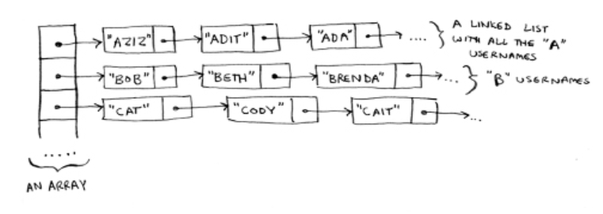
- 2.5 En realidad, Facebook no usa ni un array ni una lista enlazada para almacenar información de usuario. Consideremos una estructura de datos híbrida: un array de listas enlazadas. Tienes un array con 26 slots. Cada slot apunta a una lista enlazada. Por ejemplo, el primer slot en el array apunta a una lista enlazada que contiene todos los nombres de usuario que comienzan con a. El segundo slot apunta a una lista enlazada que contiene todos los nombres de usuario que comienzan con b, y así sucesivamente.

Supón que Adit B se registra en Facebook, y quieres agregarlo a la lista. Vas al slot 1 en el array, vas a la lista enlazada para el slot 1, y agregas Adit B al final. Ahora, supón que quieres buscar a Zakhir H. Vas al slot 26, que apunta a una lista enlazada de todos los nombres Z. Luego buscas a través de esa lista para encontrar a Zakhir H.
Compara esta estructura de datos híbrida con arrays y listas enlazadas. ¿Es más lenta o más rápida que cada una para buscar e insertar? No tienes que dar tiempos de ejecución Big O, solo si la nueva estructura de datos sería más rápida o más lenta.

Selection Sort
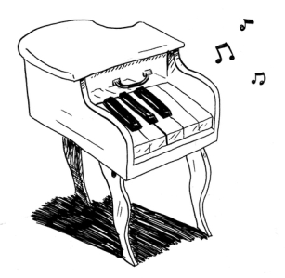
Juntemos todo para aprender tu segundo algoritmo: selection sort. Para seguir esta sección, necesitas entender arrays, así como notación Big O.
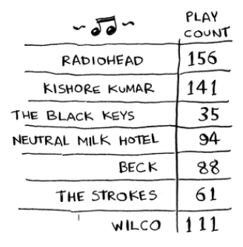
Supón que tienes un montón de música en tu computadora. Para cada artista, tienes un conteo de reproducciones.
Quieres ordenar estos artistas de más a menos reproducidos, para que puedas clasificar tus artistas favoritos. ¿Cómo puedes hacerlo?
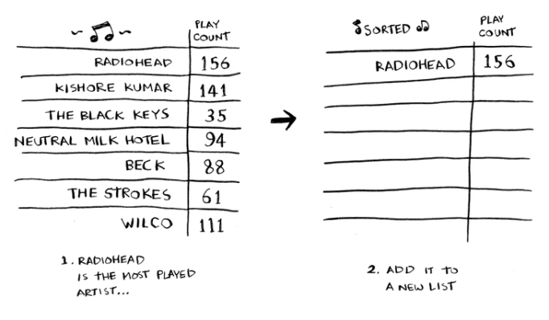
Una forma es repasar la lista y encontrar el artista más reproducido. Agrega ese artista a una nueva lista.

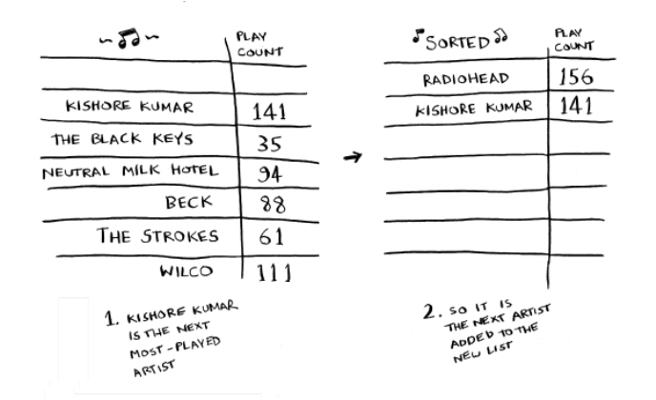
Hazlo de nuevo para encontrar el siguiente artista más reproducido.

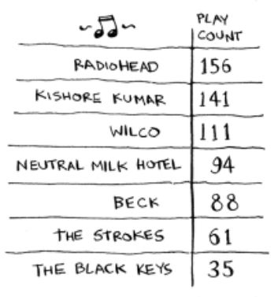
Sigue haciendo esto, y terminarás con una lista ordenada.
Pongámonos nuestros sombreros de ciencias de la computación y veamos cuánto tiempo tomará esto ejecutar. Recuerda que tiempo O(n) significa que tocas cada elemento en una lista una vez. Por ejemplo, ejecutar búsqueda simple sobre la lista de artistas significa mirar cada artista una vez.

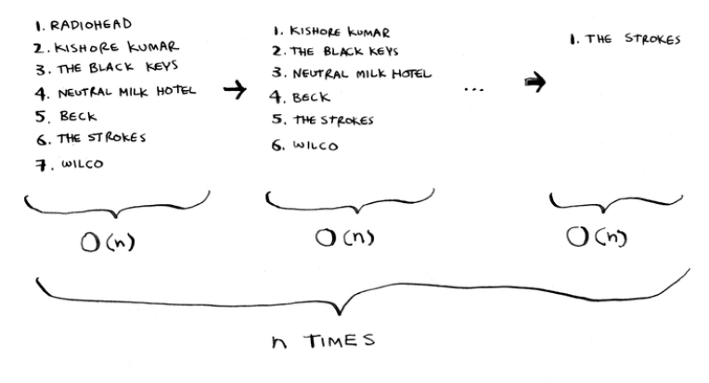
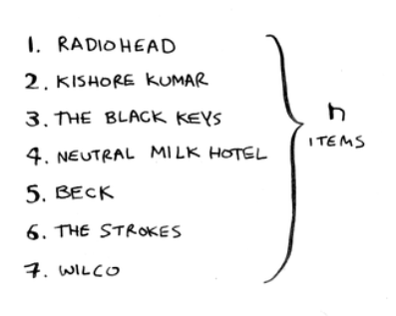
Para encontrar el artista con el conteo de reproducción más alto, tienes que verificar cada elemento en la lista. Esto toma tiempo O(n), como acabas de ver. Así que tienes una operación que toma tiempo O(n), y tienes que hacer eso n veces:
Esto toma tiempo O(n × n) o O(n²).
Los algoritmos de ordenamiento son muy útiles. Ahora puedes ordenar
• Nombres en una guía telefónica
• Fechas de viaje
• Emails (del más nuevo al más viejo)

Verificando menos elementos cada vez
Tal vez te estés preguntando: a medida que realizas las operaciones, el número de elementos que tienes que verificar sigue disminuyendo. Eventualmente, te quedas teniendo que verificar solo un elemento. Entonces, ¿cómo puede el tiempo de ejecución seguir siendo O(n²)? Esa es una buena pregunta, y la respuesta tiene que ver con las constantes en la notación Big O. Entraré en esto más en el capítulo 4, pero aquí está la esencia.
Tienes razón en que no tienes que verificar una lista de n elementos cada vez. Verificas n elementos, luego n – 1, n - 2 … 2, 1. En promedio, verificas una lista que tiene 1/2 × n elementos. El tiempo de ejecución es O(n × 1/2 × n). Pero las constantes como 1/2 se ignoran en la notación Big O (de nuevo, ve el capítulo 4 para la discusión completa), así que simplemente escribes O(n × n) o O(n²).
Selection sort es un algoritmo ordenado, pero no es muy rápido. Quicksort es un algoritmo de ordenamiento más rápido que solo toma tiempo O(n log n). ¡Viene en el capítulo 4!

Listado de código de ejemplo
No te mostramos el código para ordenar la lista de música, pero lo siguiente es algo de código que hará algo muy similar: ordenar un array de menor a mayor. Escribamos una función para encontrar el elemento más pequeño en un array:
def findSmallest(arr):
smallest = arr[0] #A
smallest_index = 0 #B
for i in range(1, len(arr)):
if arr[i] < smallest:
smallest = arr[i]
smallest_index = i
return smallest_index

#A Almacena el valor más pequeño
#B Almacena el índice del valor más pequeño
Ahora puedes usar esta función para escribir selection sort:
def selectionSort(arr): #A
newArr = []
copiedArr = list(arr) # copia array antes de mutar
for i in range(len(copiedArr)):
smallest = findSmallest(copiedArr) #B
newArr.append(copiedArr.pop(smallest))
return newArr

print(selectionSort([5, 3, 6, 2, 10]))

#A Ordena un array
#B Encuentra el elemento más pequeño en el array, y lo agrega al nuevo array

Resumen
• La memoria de tu computadora es como un conjunto gigante de cajones.
• Cuando quieres almacenar múltiples elementos, usa un array o una lista enlazada.
• Con un array, todos tus elementos se almacenan justo uno al lado del otro.
• Con una lista enlazada, los elementos están esparcidos por todas partes, y un elemento almacena la dirección del siguiente.
• Los arrays permiten lecturas rápidas.
• Las listas enlazadas permiten inserciones y eliminaciones rápidas.
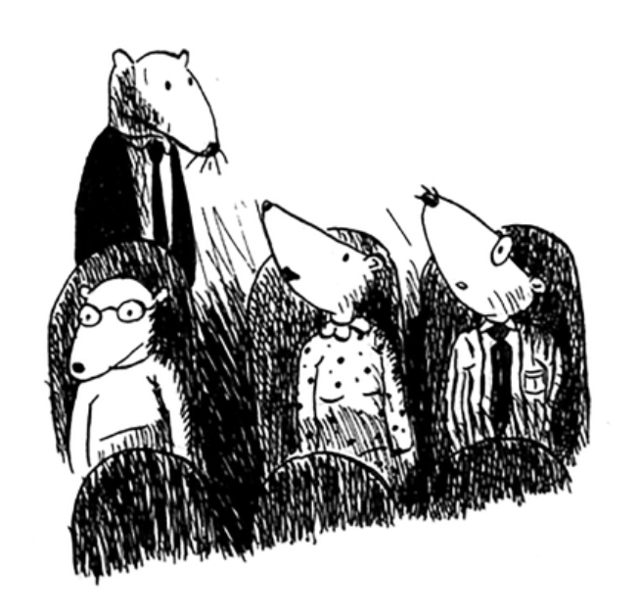





En este capítulo
• Aprendes sobre recursión. La recursión es una técnica de codificación usada en muchos algoritmos. Es un bloque de construcción para entender capítulos posteriores en este libro.
• Aprendes qué es un caso base y un caso recursivo. La estrategia de divide y vencerás (capítulo 4) usa este concepto simple para resolver problemas difíciles.
Estoy emocionado sobre este capítulo porque cubre recursión, una forma elegante de resolver problemas. La recursión es uno de mis temas favoritos, pero es divisivo. La gente o la ama o la odia, o la odia hasta que aprende a amarla unos años después. Personalmente estaba en ese tercer grupo. Para hacer las cosas más fáciles para ti, tengo algunos consejos:
• Este capítulo tiene muchos ejemplos de código. Ejecuta el código tú mismo para ver cómo funciona.
• Hablaré sobre funciones recursivas. Al menos una vez, repasa una función recursiva con lápiz y papel: algo como, "Veamos, paso 5 a factorial, y luego devuelvo 5 veces pasar 4 a factorial, que es …," y así sucesivamente. Repasar una función como esta te enseñará cómo funciona una función recursiva.
Este capítulo también incluye mucho pseudocódigo. El pseudocódigo es una descripción de alto nivel del problema que estás tratando de resolver, en código. Está escrito como código, pero está destinado a estar más cerca del habla humana.

Recursión
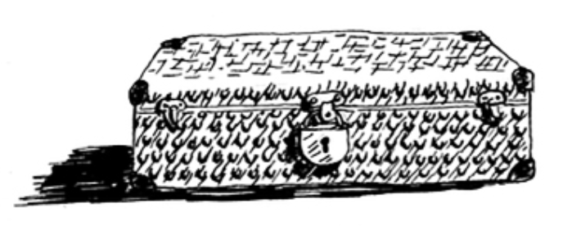
Supón que estás cavando a través del ático de tu abuela y te encuentras con una maleta misteriosa cerrada.

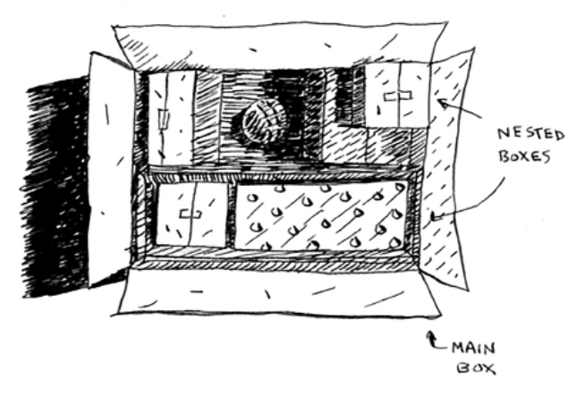
La abuela te dice que la llave para la maleta probablemente está en esta otra caja.

Esta caja contiene más cajas, con más cajas dentro de esas cajas. La llave está en una caja en algún lugar. ¿Cuál es tu algoritmo para buscar la llave? Piensa en un algoritmo antes de continuar leyendo.
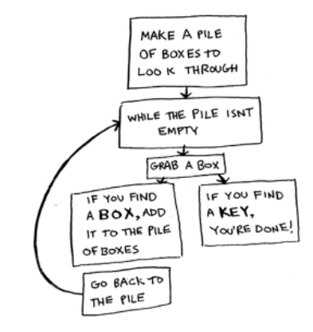
Aquí hay un enfoque.

- Haz una pila de cajas para revisar.
- Toma una caja, y mira a través de ella.
- Si encuentras una caja, agrégala a la pila para revisar después.
- Si encuentras una llave, ¡terminaste!
- Repite.
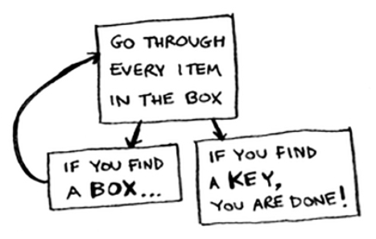
Aquí hay un enfoque alternativo.

- Mira a través de la caja.
- Si encuentras una caja, ve al paso 1.
- Si encuentras una llave, ¡terminaste!
¿Qué enfoque te parece más fácil? El primer enfoque usa un bucle while. Mientras la pila no esté vacía, toma una caja y mira a través de ella. Aquí hay algo de pseudocódigo:
def look_for_key(main_box):
pile = main_box.make_a_pile_to_look_through()
while pile is not empty:
box = pile.grab_a_box()
for item in box:
if item.is_a_box():
pile.append(item)
elif item.is_a_key():
print("found the key!")
La segunda forma usa recursión. La recursión es donde una función se llama a sí misma. Aquí está la segunda forma en pseudocódigo:
def look_for_key(box):
for item in box:
if item.is_a_box():
look_for_key(item) #A
elif item.is_a_key():
print("found the key!")

#A ¡Recursión!
Ambos enfoques logran lo mismo, pero el segundo enfoque es más claro para mí. La recursión se usa cuando hace la solución más clara. No hay beneficio de rendimiento al usar recursión; de hecho, los bucles a veces son mejores para el rendimiento. Me gusta esta cita de Leigh Caldwell en Stack Overflow: "Los bucles pueden lograr una ganancia de rendimiento para tu programa. La recursión puede lograr una ganancia de rendimiento para tu programador. ¡Elige cuál es más importante en tu situación!"
Muchos algoritmos importantes usan recursión, así que es importante entender el concepto.
https://stackoverflow.com/questions/72209/recursion-or-iteration/72694#72694


Caso base y caso recursivo
Como una función recursiva se llama a sí misma, es fácil escribir una función incorrectamente que termina en un bucle infinito. Por ejemplo, supón que quieres escribir una función que imprima una cuenta regresiva, así:
3...2...1
Puedes escribirla recursivamente, así:
def countdown(i):
print(i)
countdown(i-1)

countdown(3)
Escribe este código y ejecútalo. Notarás un problema: ¡esta función se ejecutará para siempre!
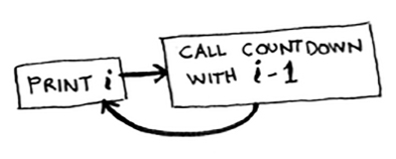

Bucle infinito
3...2...1...0...-1...-2...
(Presiona Ctrl-C para matar tu script.)
Cuando escribes una función recursiva, tienes que decirle cuándo parar de recurrir. Por eso cada función recursiva tiene dos partes: el caso base, y el caso recursivo. El caso recursivo es cuando la función se llama a sí misma. El caso base es cuando la función no se llama a sí misma de nuevo … así que no entra en un bucle infinito.
Agreguemos un caso base a la función countdown:
def countdown(i):
print(i)
if i <= 1: #A
return
else: #B
countdown(i-1)

countdown(3)

#A Caso base
#B Caso recursivo
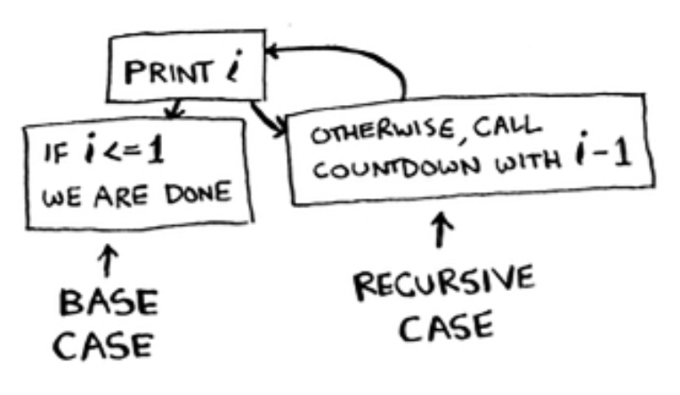
Ahora la función funciona como se esperaba. Va algo así.
La pila
Esta sección cubre la pila de llamadas. Es un concepto importante en programación. La pila de llamadas es un concepto importante en programación general, y también es importante entender cuando usas recursión.
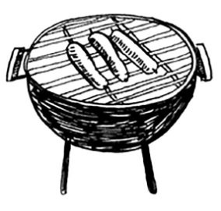

Supón que estás organizando una barbacoa. Mantienes una lista de tareas por hacer para la barbacoa, en forma de una pila de notas adhesivas.
Recuerda cuando hablamos sobre arrays y listas, y tenías una lista de tareas por hacer? Podías agregar elementos de tarea en cualquier lugar de la lista o eliminar elementos aleatorios. La pila de notas adhesivas es mucho más simple. Cuando insertas un elemento, se agrega a la parte superior de la lista. Cuando lees un elemento, solo lees el elemento superior, y se quita de la lista. Así que tu lista de tareas por hacer solo tiene dos acciones: push (insertar) y pop (quitar y leer).

Veamos la lista de tareas por hacer en acción.
Esta estructura de datos se llama una pila. La pila es una estructura de datos simple. ¡Has estado usando una pila todo este tiempo sin darte cuenta!

La pila de llamadas
Tu computadora usa una pila internamente llamada la pila de llamadas. Veámosla en acción. Aquí hay una función simple:
def greet(name):
print("hello, " + name + "!")
greet2(name)
print("getting ready to say bye...")
bye()
Esta función te saluda y luego llama a otras dos funciones. Aquí están esas dos funciones:
def greet2(name):
print("how are you, " + name + "?")

def bye():
print("ok bye!")
Repasemos qué pasa cuando llamas a una función.
NOTA Para mantener las cosas simples, solo estoy mostrando las llamadas a greet y greet2, y no mostrando las llamadas a la función print.
Supón que llamas greet("maggie"). Primero, tu computadora asigna una caja de memoria para esa llamada de función.
Ahora usemos la memoria. La variable name se establece como "maggie". Eso necesita ser guardado en memoria.
Cada vez que haces una llamada de función, tu computadora guarda los valores para todas las variables para esa llamada en memoria como esto. A continuación, imprimes hello, maggie! Luego llamas greet2("maggie"). De nuevo, tu computadora asigna una caja de memoria para esta llamada de función.
Tu computadora está usando una pila para estas cajas. La segunda caja se agrega encima de la primera. Imprimes how are you, maggie? Luego regresas de la llamada de función. Cuando esto pasa, la caja en la parte superior de la pila se quita.
Ahora la caja superior en la pila es para la función greet, lo que significa que regresaste a la función greet. Cuando llamaste la función greet2, la función greet estaba parcialmente completada. Esta es la gran idea detrás de esta sección: cuando llamas una función desde otra función, la función llamadora se pausa en un estado parcialmente completado. Todos los valores de las variables para esa función todavía están almacenados en la pila de llamadas (es decir, en memoria). Ahora que terminaste con la función greet2, estás de vuelta a la función greet, y retomas donde lo dejaste. Primero imprimes getting ready to say bye…. Llamas la función bye.
Una caja para esa función se agrega a la parte superior de la pila.
Luego imprimes ok bye! y regresas de la llamada de función.
Y estás de vuelta a la función greet. No hay nada más que hacer, así que también regresas de la función greet. Esta pila, usada para guardar las variables para múltiples funciones, se llama la pila de llamadas.

Ejercicio
- 3.1 Supón que te muestro una pila de llamadas como esta.
¿Qué información puedes darme, solo basado en esta pila de llamadas?
Ahora veamos la pila de llamadas en acción con una función recursiva.

La pila de llamadas con recursión
¡Las funciones recursivas también usan la pila de llamadas! Veamos esto en acción con la función factorial. factorial(5) se escribe como 5!, y se define así: 5! = 5 * 4 * 3 * 2 * 1. De manera similar, factorial(3) es 3 * 2 * 1. Aquí hay una función recursiva para calcular el factorial de un número:
def fact(x):
if x == 1:
return 1
else:
return x * fact(x-1)
Ahora llamas fact(3). Repasemos esta llamada línea por línea y veamos cómo cambia la pila. Recuerda, la caja superior en la pila te dice qué llamada a fact estás actualmente.
Nota que cada llamada a fact tiene su propia copia de x. No puedes acceder a la copia de x de una función diferente.
La pila juega un papel importante en la recursión. En el ejemplo de apertura, había dos enfoques para encontrar la llave. Aquí está la primera manera de nuevo.
De esta manera, haces una pila de cajas para buscar, así que siempre sabes qué cajas aún necesitas buscar.
Pero en el enfoque recursivo, no hay pila.
Si no hay pila, ¿cómo sabe tu algoritmo qué cajas aún tienes que revisar? Aquí hay un ejemplo.
En este punto, la pila de llamadas se ve así.
¡La "pila de cajas" está guardada en la pila! Esta es una pila de llamadas de función medio completadas, cada una con su propia lista medio completa de cajas para revisar. Usar la pila es conveniente porque no tienes que mantener seguimiento de una pila de cajas tú mismo—la pila lo hace por ti.
Usar la pila es conveniente, pero hay un costo: guardar toda esa información puede ocupar mucha memoria. Cada una de esas llamadas de función ocupa algo de memoria, y cuando tu pila es demasiado alta, eso significa que tu computadora está guardando información para muchas llamadas de función. En ese punto, tienes dos opciones:
Puedes reescribir tu código para usar un bucle en su lugar.
Puedes usar algo llamado recursión de cola. Ese es un tema avanzado de recursión que está fuera del alcance de este libro. También solo es soportado por algunos lenguajes, no todos.

Ejercicio
- 3.2 Supón que accidentalmente escribes una función recursiva que se ejecuta para siempre. Como viste, tu computadora asigna memoria en la pila para cada llamada de función. ¿Qué pasa a la pila cuando tu función recursiva se ejecuta para siempre?

Resumen
• La recursión es cuando una función se llama a sí misma. • Cada función recursiva tiene dos casos: el caso base y el caso recursivo. • Una pila tiene dos operaciones: push y pop. • Todas las llamadas de función van a la pila de llamadas. • La pila de llamadas puede volverse muy grande, lo que ocupa mucha memoria.

Capítulo 4: Quicksort

En este capítulo
• Aprendes sobre divide y vencerás. A veces te encontrarás con un problema que no puede ser resuelto por ningún algoritmo que hayas aprendido. Cuando un buen algorítmico se encuentra con tal problema, no se rinde. Tienen una caja de herramientas llena de técnicas que usan en el problema, tratando de crear una solución. Divide y vencerás es la primera técnica general que aprendes. • Aprendes sobre quicksort, un algoritmo de ordenamiento elegante que se usa a menudo en la práctica. Quicksort usa divide y vencerás.
Aprendiste todo sobre recursión en el último capítulo. Este capítulo se enfoca en usar tu nueva habilidad para resolver problemas. Exploraremos divide y vencerás (D&C), una técnica recursiva bien conocida para resolver problemas.
Este capítulo realmente entra en la carne de los algoritmos. Después de todo, un algoritmo no es muy útil si solo puede resolver un tipo de problema. En su lugar, D&C te da una nueva forma de pensar sobre resolver problemas. D&C es otra herramienta en tu caja de herramientas. Cuando obtienes un nuevo problema, no tienes que quedarte perplejo. En su lugar, puedes preguntar, "¿Puedo resolver esto si uso divide y vencerás?"
Al final del capítulo, aprenderás tu primer algoritmo principal de D&C: quicksort. Quicksort es un algoritmo de ordenamiento, y uno mucho más rápido que selection sort (que aprendiste en el capítulo 2). Es un buen ejemplo de código elegante.

Divide y Vencerás
D&C puede tomar algo de tiempo para entender. Así que haremos tres ejemplos. Primero te mostraré un ejemplo visual. Luego haré un ejemplo de código que es menos bonito pero tal vez más fácil. Finalmente, repasaremos quicksort, un algoritmo de ordenamiento que usa D&C.
Supón que eres un granjero con una parcela de tierra.
Quieres dividir esta granja uniformemente en parcelas cuadradas. Quieres que las parcelas sean lo más grandes posible. Así que ninguna de estas funcionará.
¿Cómo averiguas el tamaño cuadrado más grande que puedes usar para una parcela de tierra? ¡Usa la estrategia D&C! Los algoritmos D&C son algoritmos recursivos. Para resolver un problema usando D&C, hay dos pasos:
- Averigua el caso base. Este debería ser el caso más simple posible.
- Divide o disminuye tu problema hasta que se convierta en el caso base.
Usemos D&C para encontrar la solución a este problema. ¿Cuál es el tamaño cuadrado más grande que puedes usar?
Primero, averigua el caso base. El caso más fácil sería si un lado fuera múltiplo del otro lado.
Supón que un lado es 25 metros (m) y el otro lado es 50 m. Entonces la caja más grande que puedes usar es 25 m × 25 m. Necesitas dos de esas cajas para dividir la tierra.
Ahora necesitas averiguar el caso recursivo. Aquí es donde entra D&C. Según D&C, con cada llamada recursiva, tienes que reducir tu problema. ¿Cómo reduces el problema aquí? Comencemos marcando las cajas más grandes que puedes usar.
Puedes ajustar dos cajas de 640 × 640 ahí, y hay algo de tierra que aún queda por dividir. Ahora viene el momento "¡Ajá!" Hay un segmento de granja que queda por dividir. ¿Por qué no aplicar el mismo algoritmo a este segmento?
Así que comenzaste con una granja de 1680 × 640 que necesitaba ser dividida. Pero ahora necesitas dividir un segmento más pequeño, 640 × 400. Si encuentras la caja más grande que funcionará para este tamaño, esa será la caja más grande que funcionará para toda la granja. ¡Acabas de reducir el problema de una granja de 1680 × 640 a una granja de 640 × 400!

Algoritmo de Euclides
"Si encuentras la caja más grande que funcionará para este tamaño, esa será la caja más grande que funcionará para toda la granja." Si no es obvio para ti por qué esta declaración es verdad, no te preocupes. No es obvio. Desafortunadamente, la prueba de por qué funciona es un poco demasiado larga para incluir en este libro, así que tendrás que creerme que funciona. Si quieres entender la prueba, busca el algoritmo de Euclides para encontrar el Máximo Común Divisor. Khan Academy tiene una buena explicación aquí: https://www.khanacademy.org/computing/computer-science/cryptography/modarithmetic/a/the-euclidean-algorithm.
1680 y 640
Apliquemos el mismo algoritmo de nuevo. Comenzando con una granja de 640 × 400m, la caja más grande que puedes crear es 400 × 400 m. Y eso te deja con un segmento más pequeño, 400 × 240 m.
Y puedes dibujar una caja en eso para obtener un segmento aún más pequeño, 240 × 160 m.
Y luego dibujas una caja en eso para obtener un segmento aún más pequeño.
¡Oye, estás en el caso base: 80 es un factor de 160! Si divides este segmento usando cajas, no te queda nada!
Así que para la granja original, el tamaño de parcela más grande que puedes usar es 80 × 80 m.
Para recapitular, así es como funciona D&C:
- Averigua un caso simple como el caso base.
- Averigua cómo reducir tu problema y llegar al caso base.
D&C no es un algoritmo simple que puedas aplicar a un problema. En su lugar, es una forma de pensar sobre un problema. Hagamos un ejemplo más.
Te dan un array de números.
Tienes que sumar todos los números y devolver el total. Es bastante fácil hacer esto con un bucle:
def sum(arr):
total = 0
for x in arr:
total += x
return total

print(sum([1, 2, 3, 4]))
Pero ¿cómo harías esto con una función recursiva?
Paso 1: Averigua el caso base. ¿Cuál es el array más simple que podrías obtener? Piensa en el caso más simple, y luego continúa leyendo. Si obtienes un array con 0 o 1 elemento, es bastante fácil sumar.
Así que ese será el caso base.
Paso 2: Necesitas acercarte a un array vacío con cada llamada recursiva. ¿Cómo reduces el tamaño de tu problema? Aquí hay una forma.
Es lo mismo que esto.
En cualquier caso, el resultado es 12. Pero en la segunda versión, estás pasando un array más pequeño a la función sum. Es decir, ¡disminuiste el tamaño de tu problema!
Tu función sum podría funcionar así.
Aquí está en acción.
Recuerda, la recursión mantiene seguimiento del estado.
CONSEJO Cuando estés escribiendo una función recursiva que involucre un array, el caso base a menudo es un array vacío o un array con un elemento. Si estás atascado, prueba eso primero.

Vistazo a la programación funcional
"¿Por qué haría esto recursivamente si puedo hacerlo fácilmente con un bucle?" podrías estar pensando. Bueno, ¡esto es un vistazo a la programación funcional! Los lenguajes de programación funcional como Haskell no tienen bucles, así que tienes que usar recursión para escribir funciones como esta. Si tienes un buen entendimiento de la recursión, los lenguajes funcionales serán más fáciles de aprender. Por ejemplo, aquí está cómo escribirías una función sum en Haskell:
sum [] = 0 #A
sum (x:xs) = x + (sum xs) #B

#A Caso base
#B Caso recursivo
Nota que parece que tienes dos definiciones para la función. La primera definición se ejecuta cuando llegas al caso base. La segunda definición se ejecuta en el caso recursivo. También puedes escribir esta función en Haskell usando una declaración if:
sum arr = if arr == []
then 0
else (head arr) + (sum (tail arr))
Pero la primera definición es más fácil de leer. Como Haskell hace uso intensivo de la recursión, incluye todo tipo de detalles como este para hacer la recursión fácil. Si te gusta la recursión, o estás interesado en aprender un nuevo lenguaje, echa un vistazo a Haskell.

Ejercicios
- 4.1 Escribe el código para la función sum anterior.
- 4.2 Escribe una función recursiva para contar el número de elementos en una lista.
- 4.3 Escribe una función recursiva para encontrar el número máximo en una lista.
- 4.4 ¿Recuerdas la búsqueda binaria del capítulo 1? También es un algoritmo de divide y vencerás. ¿Puedes crear el caso base y el caso recursivo para la búsqueda binaria?

Quicksort
Quicksort es un algoritmo de ordenamiento. Es mucho más rápido que selection sort y se usa frecuentemente en la vida real. Quicksort también usa divide y vencerás.
Usemos quicksort para ordenar un array. ¿Cuál es el array más simple que un algoritmo de ordenamiento puede manejar (recuerda mi consejo de la sección anterior)? Bueno, algunos arrays no necesitan ser ordenados en absoluto.
Los arrays vacíos y arrays con solo un elemento serán el caso base. Puedes simplemente devolver esos arrays como están—no hay nada que ordenar:
def quicksort(array):
if len(array) < 2:
return array
Veamos arrays más grandes. Un array con dos elementos es bastante fácil de ordenar también.
¿Qué pasa con un array de tres elementos?
Recuerda, estás usando D&C. Así que quieres desglosar este array hasta que estés en el caso base. Así es como funciona quicksort. Primero, elige un elemento del array. Este elemento se llama el pivote.
Hablaremos sobre cómo elegir un buen pivote más tarde. Por ahora, digamos que el primer elemento en el array es el pivote.
Ahora encuentra los elementos menores que el pivote y los elementos mayores que el pivote.
Esto se llama particionamiento. Ahora tienes:
• Un sub-array de todos los números menores que el pivote • El pivote • Un sub-array de todos los números mayores que el pivote
Los dos sub-arrays no están ordenados. Solo están particionados. Pero si estuvieran ordenados, entonces ordenar todo el array sería bastante fácil.
Si los sub-arrays están ordenados, entonces puedes combinar todo así—array izquierdo + pivote + array derecho—y obtienes un array ordenado. En este caso, es [10, 15] + [33] + [] = [10, 15, 33], que es un array ordenado.
¿Cómo ordenas los sub-arrays? Bueno, el caso base de quicksort ya sabe cómo ordenar arrays vacíos (el sub-array derecho), y puede ordenar recursivamente arrays de dos elementos (el sub-array izquierdo). Así que si llamas quicksort en los dos sub-arrays y luego combinas los resultados, ¡obtienes un array ordenado!
quicksort([15, 10]) + [33] + quicksort([])
> [10, 15, 33] #A

#A Un array ordenado
Esto funcionará con cualquier pivote. Supón que eliges 15 como el pivote en su lugar.
Ambos sub-arrays tienen solo un elemento, y sabes cómo ordenar esos. Así que ahora sabes cómo ordenar un array de tres elementos. Aquí están los pasos:
- Elige un pivote.
- Particiona el array en dos sub-arrays: elementos menores que el pivote y elementos mayores que el pivote.
- Llama quicksort recursivamente en los dos sub-arrays.
¿Qué pasa con un array de cuatro elementos?
Supón que eliges 33 como el pivote de nuevo.
El array de la izquierda tiene tres elementos. Ya sabes cómo ordenar un array de tres elementos: llama quicksort en él recursivamente.
Así que puedes ordenar un array de cuatro elementos. Y si puedes ordenar un array de cuatro elementos, puedes ordenar un array de cinco elementos. ¿Por qué es eso? Supón que tienes este array de cinco elementos.
Aquí están todas las formas en que puedes particionar este array, dependiendo de qué pivote elijas.
Nota que todos estos sub-arrays tienen entre 0 y 4 elementos. ¡Y ya sabes cómo ordenar un array de 0 a 4 elementos usando quicksort! Así que sin importar qué pivote elijas, puedes llamar quicksort recursivamente en los dos sub-arrays.
Por ejemplo, supón que eliges 3 como el pivote. Llamas quicksort en los sub-arrays.
Los sub-arrays se ordenan, y luego combinas todo para obtener un array ordenado. Esto funciona incluso si eliges 5 como el pivote.
Esto funciona con cualquier elemento como el pivote. Así que puedes ordenar un array de cinco elementos. Usando la misma lógica, puedes ordenar un array de seis elementos, y así sucesivamente.

Pruebas inductivas
Acabas de obtener un vistazo a las pruebas inductivas! Las pruebas inductivas son una forma de probar que tu algoritmo funciona. Cada prueba inductiva tiene dos pasos: el caso base y el caso inductivo. ¿Suena familiar? Por ejemplo, supón que quiero probar que puedo subir hasta la cima de una escalera. En el caso inductivo, si mis piernas están en un peldaño, puedo poner mis piernas en el siguiente peldaño. Así que si estoy en el peldaño 2, puedo subir al peldaño 3. Ese es el caso inductivo. Para el caso base, diré que mis piernas están en el peldaño 1. Por lo tanto, puedo subir toda la escalera, subiendo un peldaño a la vez.
Usas razonamiento similar para quicksort. En el caso base, mostré que el algoritmo funciona para el caso base: arrays de tamaño 0 y 1. En el caso inductivo, mostré que si quicksort funciona para un array de tamaño 1, funcionará para un array de tamaño 2. Y si funciona para arrays de tamaño 2, funcionará para arrays de tamaño 3, y así sucesivamente. Entonces puedo decir que quicksort funcionará para todos los arrays de cualquier tamaño. No profundizaré más en las pruebas inductivas aquí, pero son divertidas y van de la mano con D&C.
Aquí está el código para quicksort:
def quicksort(array):
if len(array) < 2:
return array #A
else:
pivot = array[0] #B
less = [i for i in array[1:] if i <= pivot] #C
greater = [i for i in array[1:] if i > pivot] #D
return quicksort(less) + [pivot] + quicksort(greater)

print(quicksort([10, 5, 2, 3]))

#A Caso base: arrays con 0 o 1 elemento ya están "ordenados".
#B Caso recursivo
#C Sub-array de todos los elementos menores que el pivote
#D Sub-array de todos los elementos mayores que el pivote

Notación Big O revisitada
Quicksort es único porque su velocidad depende del pivote que elijas. Antes de hablar sobre quicksort, veamos los tiempos de ejecución Big O más comunes de nuevo.
Estimaciones basadas en una computadora lenta que realiza 10 operaciones por segundo
Los tiempos de ejemplo en este gráfico son estimaciones si realizas 10 operaciones por segundo. Estos gráficos no son precisos—solo están ahí para darte una sensación de qué tan diferentes son estos tiempos de ejecución. En realidad, tu computadora puede hacer mucho más que 10 operaciones por segundo.
Cada tiempo de ejecución también tiene un algoritmo de ejemplo adjunto. Echa un vistazo a selection sort, que aprendiste en el capítulo 2. Es O(n²). Es un algoritmo bastante lento.
Hay otro algoritmo de ordenamiento llamado merge sort, que es O(n log n). ¡Mucho más rápido! Quicksort es un caso complicado. En el peor caso, quicksort toma tiempo O(n²).
¡Es tan lento como selection sort! Pero ese es el peor caso. En el caso promedio, quicksort toma tiempo O(n log n). Así que podrías estar preguntándote:
¿Qué significan peor caso y caso promedio aquí?
Si quicksort es O(n log n) en promedio, pero merge sort es O(n log n) siempre, ¿por qué no usar merge sort? ¿No es más rápido?

Merge sort vs. quicksort
Supón que tienes esta función simple para imprimir cada elemento en una lista:
def print_items(myList):
for item in myList:
print(item)
Esta función recorre cada elemento en la lista y lo imprime. Como hace bucle sobre toda la lista una vez, esta función se ejecuta en tiempo O(n). Ahora, supón que cambias esta función para que duerma por 1 segundo antes de imprimir un elemento:
from time import sleep

def print_items2(myList):
for item in myList:
sleep(1)
print(item)
Antes de imprimir un elemento, hará una pausa por 1 segundo. Supón que imprimes una lista de cinco elementos usando ambas funciones.
Ambas funciones hacen bucle a través de la lista una vez, así que ambas son tiempo O(n). ¿Cuál crees que será más rápida en la práctica? Creo que print_items será mucho más rápida porque no hace pausa por 1 segundo antes de imprimir un elemento. Así que aunque ambas funciones tienen la misma velocidad en notación Big O, print_items es más rápida en la práctica. Cuando escribes notación Big O como O(n), realmente significa esto.
c es alguna cantidad fija de tiempo que tu algoritmo toma. Se llama la constante. Por ejemplo, podría ser 10 milisegundos * n para print_items versus 1 segundo * n para print_items2.
Usualmente ignoras esa constante, porque si dos algoritmos tienen diferentes tiempos Big O, la constante no importa. Toma búsqueda binaria y búsqueda simple, por ejemplo. Supón que ambos algoritmos tuvieran estas constantes.
Podrías decir, "¡Wow! La búsqueda simple tiene una constante de 10 milisegundos, pero la búsqueda binaria tiene una constante de 1 segundo. ¡La búsqueda simple es mucho más rápida!" Ahora supón que estás buscando una lista de 4 mil millones de elementos. Aquí están los tiempos.
Como puedes ver, la búsqueda binaria sigue siendo mucho más rápida. Esa constante no hizo diferencia en absoluto.
Pero a veces la constante puede hacer una diferencia. Quicksort versus merge sort es un ejemplo. A menudo, la forma en que se implementan Quicksort y merge sort, si ambos son tiempo O(n log n), quicksort es más rápido. Y quicksort es más rápido en la práctica porque alcanza el caso promedio mucho más a menudo que el peor caso.
Así que ahora te estás preguntando: ¿cuál es el caso promedio versus el peor caso?

Caso promedio vs. peor caso
El rendimiento de quicksort depende mucho del pivote que elijas. Supón que siempre eliges el primer elemento como el pivote. Y llamas quicksort con un array que ya está ordenado. Quicksort no verifica si el array de entrada ya está ordenado. Así que seguirá tratando de ordenarlo.
Nota cómo no estás dividiendo el array en dos mitades. En su lugar, uno de los sub-arrays siempre está vacío. Así que la pila de llamadas es realmente larga. Ahora en su lugar, supón que siempre elegiste el elemento del medio como el pivote. Mira la pila de llamadas ahora.
¡Es tan corta! Como divides el array por la mitad cada vez, no necesitas hacer tantas llamadas recursivas. Llegas al caso base más pronto, y la pila de llamadas es mucho más corta.
El primer ejemplo que viste es el escenario de peor caso, y el segundo ejemplo es el escenario de mejor caso. En el peor caso, el tamaño de la pila es O(n). En el mejor caso, el tamaño de la pila es O(log n). Puedes obtener el mejor caso consistentemente, siempre que elijas un elemento aleatorio como el pivote. Continúa leyendo para saber por qué.
Ahora mira el primer nivel en la pila. Eliges un elemento como el pivote, y el resto de los elementos se dividen en sub-arrays. Tocas todos los ocho elementos en el array. Así que esta primera operación toma tiempo O(n). Tocaste todos los ocho elementos en este nivel de la pila de llamadas. Pero en realidad, tocas elementos O(n) en cada nivel de la pila de llamadas.
Incluso si particionas el array de manera diferente, sigues tocando elementos O(n) cada vez.
En este ejemplo, hay niveles O(log n) (la forma técnica de decir eso es, "La altura de la pila de llamadas es O(log n)"). Y cada nivel toma tiempo O(n). Todo el algoritmo tomará tiempo O(n) * O(log n) = O(n log n). Este es el escenario de mejor caso.
En el peor caso, hay niveles O(n), así que el algoritmo tomará tiempo O(n) * O(n) = O(n²).
Bueno, ¡adivina qué! Estoy aquí para decirte que el mejor caso también es el caso promedio. Si siempre eliges un elemento aleatorio en el array como el pivote, quicksort se completará en tiempo O(n log n) en promedio. Quicksort es uno de los algoritmos de ordenamiento más rápidos que existen, y es un muy buen ejemplo de D&C.

Ejercicios
¿Cuánto tiempo tomaría cada una de estas operaciones en notación Big O?
- 4.5 Imprimir el valor de cada elemento en un array.
- 4.6 Duplicar el valor de cada elemento en un array.
- 4.7 Duplicar el valor de solo el primer elemento en un array.
- 4.8 Crear una tabla de multiplicación con todos los elementos en el array. Así que si tu array es [2, 3, 7, 8, 10], primero multiplicas cada elemento por 2, luego multiplicas cada elemento por 3, luego por 7, y así sucesivamente.

Resumen
D&C funciona desglosando un problema en piezas cada vez más pequeñas. Si estás usando D&C en una lista, el caso base es probablemente un array vacío o un array con un elemento.
Si estás implementando quicksort, elige un elemento aleatorio como el pivote. El tiempo de ejecución promedio de quicksort es O(n log n)!
La constante en una función puede importar a veces. Dados dos algoritmos con el mismo tiempo de ejecución big-O, uno puede ser consistentemente más rápido que el otro. Por eso quicksort es más rápido que merge sort.
La constante casi nunca importa para búsqueda simple versus búsqueda binaria, porque O(log n) es mucho más rápido que O(n) cuando tu lista se hace grande.

Capítulo 5: Tablas Hash

En este capítulo
• Aprendes sobre tablas hash, una de las estructuras de datos más útiles. Las tablas hash tienen muchos usos; este capítulo cubre los casos de uso comunes. • Aprendes sobre los internos de las tablas hash: implementación, colisiones y funciones hash. Esto te ayudará a entender cómo analizar el rendimiento de una tabla hash.
Supón que trabajas en una tienda de abarrotes. Cuando un cliente compra productos, tienes que buscar el precio en un libro. Si el libro no está alfabetizado, puede tomarte mucho tiempo mirar a través de cada línea individual para manzana. Estarías haciendo búsqueda simple del capítulo 1, donde tienes que mirar cada línea. ¿Recuerdas cuánto tiempo tomaría eso? Tiempo O(n). Si el libro está alfabetizado, podrías ejecutar búsqueda binaria para encontrar el precio de una manzana. Eso solo tomaría tiempo O(log n).
Como recordatorio, hay una gran diferencia entre tiempo O(n) y O(log n)! Supón que pudieras mirar a través de 10 líneas del libro por segundo. Aquí está cuánto tiempo tomarían búsqueda simple y búsqueda binaria.
Ya sabes que la búsqueda binaria es muy rápida. Pero como cajero, buscar cosas en un libro es una molestia, incluso si el libro está ordenado. Puedes sentir al cliente calentándose mientras buscas elementos en el libro. Lo que realmente necesitas es un amigo que tenga todos los nombres y precios memorizados. Entonces no necesitas buscar nada: le preguntas, y te dice la respuesta instantáneamente.
Tu amiga Maggie puede darte el precio en tiempo O(1) para cualquier elemento, sin importar qué tan grande sea el libro. Incluso es más rápida que la búsqueda binaria.
¡Qué persona tan maravillosa! ¿Cómo consigues una "Maggie"? Pongamos nuestros sombreros de estructura de datos. Conoces dos estructuras de datos hasta ahora: arrays y listas (no hablaré de pilas porque realmente no puedes "buscar" algo en una pila). Podrías implementar este libro como un array.
Cada elemento en el array son realmente dos elementos: uno es el nombre de un tipo de producto, y el otro es el precio. Si ordenas este array por nombre, puedes ejecutar búsqueda binaria en él para encontrar el precio de un elemento. Así que puedes encontrar elementos en tiempo O(log n). Pero quieres encontrar elementos en tiempo O(1). Es decir, quieres hacer una "Maggie." Ahí es donde entran las funciones hash.

Funciones hash
Una función hash es una función donde pones una cadena¹ y obtienes de vuelta un número.
En terminología técnica, diríamos que una función hash "mapea cadenas a números." Podrías pensar que no hay patrón discernible para qué número obtienes cuando pones una cadena. Pero hay algunos requisitos para una función hash:
• Necesita ser consistente. Por ejemplo, supón que pones "manzana" y obtienes "4". Cada vez que pongas "manzana", deberías obtener "4" de vuelta. Sin esto, tu tabla hash no funcionará.
• Debería mapear palabras diferentes a números diferentes. Por ejemplo, una función hash no es buena si siempre devuelve "1" para cualquier palabra que pongas. En el mejor caso, cada palabra diferente debería mapear a un número diferente.
¹Cadena aquí significa cualquier tipo de datos—una secuencia de bytes.
Así que una función hash mapea cadenas a números. ¿Para qué es bueno eso? Bueno, ¡puedes usarla para hacer tu "Maggie"!
Comienza con un array vacío:
Almacenarás todos tus precios en este array. Agreguemos el precio de una manzana. Alimenta "manzana" en la función hash.
La función hash genera "3". Así que almacenemos el precio de la manzana en el índice 3 en el array.
Agreguemos leche. Alimenta "leche" en la función hash.
La función hash dice "0". Almacenemos el precio de la leche en el índice 0.
Sigue así, y eventualmente todo el array estará lleno de precios.
Ahora preguntas, "Oye, ¿cuál es el precio de un aguacate?" No necesitas buscarlo en el array. Solo alimenta "aguacate" en la función hash.
Te dice que el precio está almacenado en el índice 4. Y efectivamente, ahí está.
La función hash te dice exactamente dónde está almacenado el precio, ¡así que no tienes que buscar en absoluto! Esto funciona porque:
• La función hash mapea consistentemente un nombre al mismo índice. Cada vez que pongas "aguacate", obtendrás el mismo número de vuelta. Así que puedes usarla la primera vez para encontrar dónde almacenar el precio del aguacate, y luego puedes usarla para encontrar dónde almacenaste ese precio.
• La función hash mapea cadenas diferentes a índices diferentes. "Aguacate" mapea al índice 4. "Leche" mapea al índice 0. Todo mapea a un slot diferente en el array donde puedes almacenar su precio.
• La función hash sabe qué tan grande es tu array y solo devuelve índices válidos. Así que si tu array tiene 5 elementos, la función hash no devuelve 100... ese no sería un índice válido en el array.
¡Acabas de construir una "Maggie"! Pon una función hash y un array juntos, y obtienes una estructura de datos llamada tabla hash. Una tabla hash es la primera estructura de datos que aprenderás que tiene algo de lógica extra detrás de ella. Los arrays y listas mapean directamente a memoria, pero las tablas hash son más inteligentes. Usan una función hash para averiguar inteligentemente dónde almacenar elementos.
Las tablas hash son probablemente la estructura de datos compleja más útil que aprenderás. También se conocen como mapas hash, mapas, diccionarios y arrays asociativos. ¡Y las tablas hash son rápidas! Recuerda nuestra discusión de arrays y listas enlazadas en el capítulo 2? Puedes obtener un elemento de un array instantáneamente. Y las tablas hash usan un array para almacenar los datos, así que son igualmente rápidas.
¿Cuál es el truco?
La función hash que acabamos de ver es lo que los muchachos llaman una función hash perfecta. Mapea hábilmente cada elemento de abarrotes a su propio slot en el array:
Míralos todos cómodos en sus propios slots. En realidad, probablemente no obtendrás un mapeo perfecto 1-a-1 como este. Tus elementos necesitarán compartir una habitación. Algunos elementos de abarrotes mapearán al mismo slot, mientras que otros slots quedarán vacíos:
Hay una sección sobre colisiones próximamente que discute esto. Por ahora, solo sabe que mientras las tablas hash son muy útiles, rara vez mapean elementos a slots tan perfectamente.
Por cierto, este tipo de mapeo 1-a-1 se llama una función inyectiva. ¡Úsalo para impresionar a tus amigos!
Probablemente nunca tendrás que implementar tablas hash tú mismo. Cualquier buen lenguaje tendrá una implementación para tablas hash. Python tiene tablas hash; se llaman diccionarios. Puedes hacer una nueva tabla hash usando:
>>> book = {}
book es una nueva tabla hash. Agreguemos algunos precios a book:
>>> book["apple"] = 0.67 #A
>>> book["milk"] = 1.49 #B
>>> book["avocado"] = 1.49
>>> print(book)
{'avocado': 1.49, 'apple': 0.67, 'milk': 1.49}

#A Una manzana cuesta 67 centavos.
#B La leche cuesta $1.49.
¡Bastante fácil! Ahora preguntemos por el precio de un aguacate:
>>> print(book["avocado"])
1.49 #A

#A El precio de un aguacate
Una tabla hash tiene claves y valores. En el hash book, los nombres de los productos son las claves, y sus precios son los valores. Una tabla hash mapea claves a valores.
En la siguiente sección, verás algunos ejemplos donde las tablas hash son realmente útiles.

Ejercicios
Es importante que las funciones hash devuelvan consistentemente la misma salida para la misma entrada. Si no lo hacen, ¡no podrás encontrar tu elemento después de ponerlo en la tabla hash!
¿Cuáles de estas funciones hash son consistentes?
- 5.1 f(x) = 1 #A #A Devuelve "1" para toda entrada
- 5.2 f(x) = random.random() #B #B Devuelve un número aleatorio cada vez
- 5.3 f(x) = next_empty_slot() #C #C Devuelve el índice del siguiente slot vacío en la tabla hash
- 5.4 f(x) = len(x) #D #D Usa la longitud de la cadena como el índice

Casos de uso
Las tablas hash se usan en todas partes. Esta sección te mostrará algunos casos de uso.

Usando tablas hash para búsquedas
Tu teléfono tiene una agenda telefónica práctica incorporada.
Cada nombre tiene un número de teléfono asociado con él.
Supón que quieres construir una agenda telefónica como esta. Estás mapeando nombres de personas a números de teléfono. Tu agenda telefónica necesita tener esta funcionalidad:
• Agregar el nombre de una persona y el número de teléfono asociado con esa persona. • Ingresar el nombre de una persona, y obtener el número de teléfono asociado con ese nombre.
¡Este es un caso de uso perfecto para tablas hash! Las tablas hash son geniales cuando quieres:
• Crear un mapeo de una cosa a otra cosa • Buscar algo
Construir una agenda telefónica es bastante fácil. Primero, haz una nueva tabla hash:
>>> phone_book = {}
Agreguemos los números de teléfono de algunas personas en esta agenda telefónica:
>>> phone_book["jenny"] = "8675309"
>>> phone_book["emergency"] = "911"
¡Eso es todo! Ahora, supón que quieres encontrar el número de teléfono de Jenny. Solo pasa la clave a la tabla hash:
>>> print(phone_book["jenny"])
8675309 #A

#A El número de teléfono de Jenny
Imagina si tuvieras que hacer esto usando un array en su lugar. ¿Cómo lo harías? ¿Cuánto tiempo tomaría? Encuentra las respuestas a estas preguntas en la siguiente sección!
Las tablas hash se usan para búsquedas en una escala mucho mayor. Por ejemplo, supón que vas a un sitio web como http://adit.io. Tu computadora tiene que traducir adit.io a una dirección IP.
Para cualquier sitio web al que vayas, la dirección tiene que ser traducida a una dirección IP.
¡Wow, mapear una dirección web a una dirección IP? ¡Suena como un caso de uso perfecto para tablas hash! Este proceso se llama resolución DNS. Las tablas hash son una forma de proporcionar esta funcionalidad. Tu computadora tiene un caché DNS que almacena este mapeo para sitios web que has visitado recientemente, y una buena forma de construir un caché DNS es usar una tabla hash.

Prevenir entradas duplicadas
Supón que estás dirigiendo una casilla de votación. Naturalmente, cada persona puede votar solo una vez. ¿Cómo te aseguras de que no hayan votado antes? Cuando alguien viene a votar, preguntas por su nombre completo. Luego lo verificas contra la lista de personas que han votado.
Si su nombre está en la lista, esta persona ya ha votado—¡échalos! De lo contrario, agregas su nombre a la lista y los dejas votar. Ahora supón que mucha gente ha venido a votar, y la lista de personas que han votado es realmente larga.
Cada vez que alguien nuevo viene a votar, tienes que escanear esta lista gigante para ver si ya han votado. Pero hay una mejor manera: ¡usa una tabla hash!
Primero, haz una tabla hash para mantener seguimiento de las personas que han votado:
>>> voted = {}
Cuando alguien nuevo viene a votar, verifica si ya están en la tabla hash:
>>> value = voted.get("tom")
La función get devuelve el valor si "tom" está en la tabla hash. De lo contrario, devuelve None. ¡Puedes usar esto para verificar si alguien ya ha votado!
Aquí está el código:
voted = {}

def check_voter(name):
if name in voted:
print("kick them out!")
else:
voted[name] = True
print("let them vote!")
Probémoslo unas cuantas veces:
>>> check_voter("tom")
let them vote!
>>> check_voter("mike")
let them vote!
>>> check_voter("mike")
kick them out!
La primera vez que Tom entra, esto imprimirá, "let them vote!" Luego Mike entra, e imprime, "let them vote!" Luego Mike trata de entrar una segunda vez, e imprime, "kick them out!"
Recuerda, si estuvieras almacenando estos nombres en una lista de personas que han votado, esta función eventualmente se volvería realmente lenta, porque tendría que ejecutar una búsqueda simple sobre toda la lista. Pero estás almacenando sus nombres en una tabla hash en su lugar, y una tabla hash te dice instantáneamente si el nombre de esta persona está en la tabla hash o no.
Verificar duplicados es muy rápido con una tabla hash.

Usando tablas hash como caché
Un último caso de uso: caché. Si trabajas en un sitio web, puedes haber oído del caché antes como algo bueno que hacer. Aquí está la idea. Supón que visitas facebook.com:
- Haces una solicitud al servidor de Facebook.
- El servidor piensa por un segundo y se le ocurre la página web para enviarte.
- Obtienes una página web.
Por ejemplo, en Facebook, el servidor puede estar recolectando toda la actividad de tus amigos para mostrarte. Toma un par de segundos recolectar toda esa actividad y mostrártela. Ese par de segundos puede sentirse como mucho tiempo como usuario. Podrías pensar, "¿Por qué Facebook está siendo tan lento?" Por otro lado, los servidores de Facebook tienen que servir a millones de personas, y ese par de segundos se suma para ellos. Los servidores de Facebook están realmente trabajando duro para servir todos esos sitios web. ¿Hay una forma de hacer que los servidores de Facebook hagan menos trabajo?
Supón que tienes una sobrina que sigue preguntándote sobre planetas. "¿Qué tan lejos está Marte de la Tierra?" "¿Qué tan lejos está la Luna?" "¿Qué tan lejos está Júpiter?" Cada vez, tienes que hacer una búsqueda en Google y darle una respuesta. Toma un par de minutos. Ahora, supón que siempre preguntara, "¿Qué tan lejos está la Luna?" Muy pronto, memorizarías que la Luna está a 238,900 millas de distancia. No tendrías que buscarlo en Google... simplemente recordarías y responderías. Así es como funciona el caché: los sitios web recuerdan los datos en lugar de recalcularlos.
Si has iniciado sesión en Facebook, todo el contenido que ves está adaptado solo para ti. Cada vez que vas a facebook.com, sus servidores tienen que pensar sobre qué contenido te interesa. Pero si no has iniciado sesión en Facebook, ves la página de inicio de sesión. Todos ven la misma página de inicio de sesión. Facebook recibe la misma pregunta una y otra vez: "Dame la página de inicio cuando no he iniciado sesión." Así que deja de hacer que el servidor haga trabajo para averiguar cómo se ve la página de inicio. En su lugar, memoriza cómo se ve la página de inicio y te la envía.
Esto se llama caché. Tiene dos ventajas:
Obtienes la página web mucho más rápido, como cuando memorizaste la distancia de la Tierra a la Luna. La próxima vez que tu sobrina pregunte, no tendrás que hacer una búsqueda en Google. Puedes responder instantáneamente.
Facebook tiene que hacer menos trabajo.
El caché es una forma común de hacer las cosas más rápidas. Todos los sitios web grandes usan caché. ¡Y esos datos están cacheados en una tabla hash!
Facebook no solo está cacheando la página de inicio. También está cacheando la página Acerca de, la página de Contacto, la página de Términos y Condiciones, y mucho más. Así que necesita un mapeo de URL de página a datos de página.
Cuando visitas una página en Facebook, primero verifica si la página está almacenada en la tabla hash.
Aquí está en pseudocódigo:
cache = {}

def get_page(url):
if cache.get(url):
return cache[url] #A
else:
data = get_data_from_server(url)
cache[url] = data #B
return data

#A Devuelve datos cacheados
#B Guarda estos datos en tu caché primero
Aquí, haces que el servidor haga trabajo solo si la URL no está en el caché. Antes de devolver los datos, los guardas en el caché. La próxima vez que alguien solicite esta URL, puedes enviar los datos del caché en lugar de hacer que el servidor haga el trabajo.

Resumen
Para recapitular, las tablas hash son buenas para:
• Modelar relaciones de una cosa a otra cosa • Filtrar duplicados • Cachear/memorizar datos en lugar de hacer que tu servidor haga trabajo

Colisiones
Como dije antes, la mayoría de los lenguajes tienen tablas hash. No necesitas saber cómo escribir la tuya propia. Así que no hablaré demasiado sobre los internos de las tablas hash. Pero aún te importa el rendimiento! Para entender el rendimiento de las tablas hash, primero necesitas entender qué son las colisiones. Las siguientes dos secciones cubren colisiones y rendimiento.
Primero, te he estado diciendo una mentira piadosa. Te dije que una función hash siempre mapea claves diferentes a slots diferentes en el array.
En realidad, es casi imposible escribir una función hash que haga esto. Tomemos un ejemplo simple. Supón que tu array contiene 26 slots.
Y tu función hash es realmente simple: asigna un lugar en el array alfabéticamente.
Tal vez ya puedas ver el problema. Quieres poner el precio de las manzanas en tu tabla hash. Te asignan el primer slot.
Luego quieres poner el precio de los plátanos en la tabla hash. Te asignan el segundo slot.
¡Todo va tan bien! Pero ahora quieres poner el precio de los aguacates en la tabla hash. Te asignan el primer slot de nuevo.
¡Oh no! Las manzanas ya tienen ese slot! ¿Qué hacer? Esto se llama una colisión: dos claves han sido asignadas al mismo slot. Esta es un problema. Si almacenas el precio de los aguacates en ese slot, sobrescribirás el precio de las manzanas. ¡Entonces la próxima vez que alguien pregunte por el precio de las manzanas, obtendrán el precio de los aguacates en su lugar! Las colisiones son malas, y necesitas trabajar alrededor de ellas. Hay muchas formas diferentes de lidiar con colisiones. La más simple es esta: si múltiples claves mapean al mismo slot, comienza una lista enlazada en ese slot.
En este ejemplo, tanto "apple" como "avocado" mapean al mismo slot. Así que comienzas una lista enlazada en ese slot. Si necesitas saber el precio de los plátanos, sigue siendo rápido. Si necesitas saber el precio de las manzanas, es un poco más lento. Tienes que buscar a través de esta lista enlazada para encontrar "apple". Si la lista enlazada es pequeña, no hay problema—tienes que buscar a través de tres o cuatro elementos. Pero supón que trabajas en una tienda de abarrotes donde solo vendes productos que comienzan con la letra A.
¡Hey, espera un minuto! Toda la tabla hash está completamente vacía excepto por un slot. Y ese slot tiene una lista enlazada gigante! Cada elemento individual en esta tabla hash está en la lista enlazada. Eso es tan malo como poner todo en una lista enlazada para empezar. Va a ralentizar tu tabla hash mucho.
Hay dos lecciones aquí:
• Tu función hash es realmente importante. Tu función hash mapeó todas las claves a un solo slot. Idealmente, tu función hash mapearía claves uniformemente por toda la tabla hash.
• Si esas listas enlazadas se hacen largas, ralentiza tu tabla hash mucho. Pero no se harán largas si usas una buena función hash!
Las funciones hash son importantes. Una buena función hash te dará muy pocas colisiones. Entonces, ¿cómo eliges una buena función hash? ¡Eso viene en la siguiente sección!

Rendimiento
Comenzaste este capítulo en la tienda de abarrotes. Querías construir algo que te diera los precios para productos instantáneamente. Bueno, las tablas hash son realmente rápidas.
En el caso promedio, las tablas hash toman O(1) para todo. O(1) se llama tiempo constante. No has visto tiempo constante antes. No significa instantáneo. Significa que el tiempo tomado permanecerá igual, sin importar qué tan grande sea la tabla hash. Por ejemplo, sabes que la búsqueda simple toma tiempo lineal.
La búsqueda binaria es más rápida—toma tiempo log:
Buscar algo en una tabla hash toma tiempo constante.
¿Ves cómo es una línea plana? Eso significa que no importa si tu tabla hash tiene 1 elemento o 1 mil millones de elementos—obtener algo de una tabla hash tomará la misma cantidad de tiempo. En realidad, has visto tiempo constante antes. Obtener un elemento de un array toma tiempo constante. No importa qué tan grande sea tu array; toma la misma cantidad de tiempo obtener un elemento. En el caso promedio, las tablas hash son realmente rápidas.
En el peor caso, una tabla hash toma O(n)—tiempo lineal—para todo, lo que es realmente lento. Comparemos las tablas hash con arrays y listas.

Nota aparte: otras formas de resolver colisiones
Hay una forma diferente de manejar colisiones, llamada cuckoo hashing. Con cuckoo hashing, manejas la colisión durante la inserción, no durante la búsqueda. Así que en el peor caso, las búsquedas seguirán siendo tiempo constante.
Mira el caso promedio para tablas hash. Las tablas hash son tan rápidas como los arrays en búsquedas (obteniendo un valor en un índice). Y son tan rápidas como las listas enlazadas en inserciones y eliminaciones. ¡Es lo mejor de ambos mundos! Pero en el peor caso, las tablas hash son lentas en todas esas. Así que es importante que no llegues al rendimiento de peor caso con tablas hash. Y para hacer eso, necesitas evitar colisiones. Para evitar colisiones, necesitas:
• Un factor de carga bajo • Una buena función hash
NOTA Antes de comenzar esta siguiente sección, sabe que esto no es lectura requerida. Voy a hablar sobre cómo implementar una tabla hash, pero nunca tendrás que hacer eso tú mismo. Cualquier lenguaje de programación que uses tendrá una implementación de tablas hash incorporada. Puedes usar la tabla hash incorporada y asumir que tendrá buen rendimiento. La siguiente sección te da un vistazo bajo el capó.

Factor de carga
El factor de carga de una tabla hash es fácil de calcular.
Las tablas hash usan un array para almacenamiento, así que cuentas el número de slots ocupados en un array. Por ejemplo, esta tabla hash tiene un factor de carga de 2/5, o 0.4.
¿Cuál es el factor de carga de esta tabla hash?
Si dijiste 1/3, tienes razón. El factor de carga mide cuántos slots vacíos quedan en tu tabla hash.
Supón que necesitas almacenar el precio de 100 elementos de productos en tu tabla hash, y tu tabla hash tiene 100 slots. En el mejor caso, cada elemento obtendrá su propio slot.
Esta tabla hash tiene un factor de carga de 1. ¿Qué pasa si tu tabla hash solo tiene 50 slots? Entonces tiene un factor de carga de 2.
No hay forma de que cada elemento obtenga su propio slot, ¡porque no hay suficientes slots! Tener un factor de carga mayor que 1 significa que tienes más elementos que slots en tu array. Una vez que el factor de carga comienza a crecer, necesitas agregar más slots a tu tabla hash. Esto se llama redimensionar. Por ejemplo, supón que tienes esta tabla hash que se está llenando bastante.
Necesitas redimensionar esta tabla hash. Primero creas un nuevo array que sea más grande. La regla general es hacer un array que sea el doble del tamaño.
Ahora necesitas re-insertar todos esos elementos en esta nueva tabla hash usando la función hash:
Esta nueva tabla tiene un factor de carga de 3/8. ¡Mucho mejor! Con un factor de carga más bajo, tendrás menos colisiones, y tu tabla funcionará mejor. Una buena regla general es redimensionar cuando tu factor de carga es mayor que 0.7.
Podrías estar pensando, "¡Este negocio de redimensionar toma mucho tiempo!" Y tienes razón. Redimensionar es caro, y no quieres redimensionar muy seguido. Pero promediado, las tablas hash toman O(1) incluso con redimensionamiento.

Una buena función hash
Una buena función hash distribuye valores en el array uniformemente.
Una mala función hash agrupa valores juntos y produce muchas colisiones.
¿Qué es una buena función hash? Eso es algo de lo que nunca tendrás que preocuparte—gente con barbas grandes se sienta en cuartos oscuros y se preocupa por eso. Si tienes mucha curiosidad, busca CityHash. Eso es lo que usa la biblioteca Abseil de Google. Abseil es una biblioteca C++ de código abierto basada en código interno de Google. Proporciona todo tipo de funciones C++ de propósito general. Abseil es un bloque de construcción para el código de Google, así que si usa CityHash, puedes estar seguro de que CityHash es bastante bueno. Podrías usar eso como tu función hash.

Ejercicios
Es importante que las funciones hash tengan una buena distribución. Deberían mapear elementos lo más ampliamente posible. El peor caso es una función hash que mapea todos los elementos al mismo slot en la tabla hash.
Supón que tienes estas cuatro funciones hash que funcionan con cadenas:
- a. Devolver "1" para toda entrada.
- b. Usar la longitud de la cadena como el índice.
- c. Usar el primer carácter de la cadena como el índice. Así, todas las cadenas que comienzan con a se hash juntas, y así sucesivamente.
- d. Mapear cada letra a un número primo: a = 2, b = 3, c = 5, d = 7, e = 11, y así sucesivamente. Para una cadena, la función hash es la suma de todos los caracteres módulo el tamaño del hash. Por ejemplo, si tu tamaño de hash es 10, y la cadena es "bag", el índice es 3 + 2 + 17 % 10 = 22 % 10 = 2.
Para cada uno de estos ejemplos, ¿qué funciones hash proporcionarían una buena distribución? Asume un tamaño de tabla hash de 10 slots.
- 5.5 Una agenda telefónica donde las claves son nombres y los valores son números de teléfono. Los nombres son los siguientes: Esther, Ben, Bob, y Dan.
- 5.6 Un mapeo de tamaño de batería a poder. Los tamaños son A, AA, AAA, y AAAA.
- 5.7 Un mapeo de títulos de libros a autores. Los títulos son Maus, Fun Home, y Watchmen.

Resumen
Casi nunca tendrás que implementar una tabla hash tú mismo. El lenguaje de programación que uses debería proporcionar una implementación para ti. Puedes usar las tablas hash de Python y asumir que obtendrás el rendimiento de caso promedio: tiempo constante.
Las tablas hash son una estructura de datos poderosa porque son muy rápidas y te permiten modelar datos de una forma diferente. Puede que pronto te encuentres usándolas todo el tiempo:
• Puedes hacer una tabla hash combinando una función hash con un array. • Las colisiones son malas. Necesitas una función hash que minimice colisiones. • Las tablas hash tienen búsqueda, inserción y eliminación realmente rápidas. • Las tablas hash son buenas para modelar relaciones de un elemento a otro elemento. • Una vez que tu factor de carga es mayor que 0.7, es hora de redimensionar tu tabla hash. • Las tablas hash se usan para cachear datos (por ejemplo, con un servidor web). • Las tablas hash son geniales para atrapar duplicados.

Capítulo 6: Búsqueda en anchura

En este capítulo
• Aprendes cómo modelar una red usando una nueva estructura de datos abstracta: grafos • Aprendes búsqueda en anchura, un algoritmo que puedes ejecutar en grafos para responder preguntas como, "¿Cuál es el camino más corto para ir a X?" • Aprendes sobre grafos dirigidos versus no dirigidos. • Aprendes ordenamiento topológico, un tipo diferente de algoritmo de ordenamiento que expone dependencias entre nodos.
Este capítulo introduce grafos. Primero, hablaré sobre qué son los grafos (no involucran un eje X o Y). Luego te mostraré tu primer algoritmo de grafos. Se llama búsqueda en anchura (BFS).
La búsqueda en anchura te permite encontrar la distancia más corta entre dos cosas. ¡Pero distancia más corta puede significar muchas cosas! Puedes usar búsqueda en anchura para:
• Escribir un corrector ortográfico (menor número de ediciones de tu error ortográfico a una palabra real—por ejemplo, READED -> READER es una edición) • Encontrar el doctor más cercano a ti en tu red • Construir un rastreador de motor de búsqueda
Los algoritmos de grafos están entre los algoritmos más útiles que conozco. Asegúrate de leer los próximos capítulos cuidadosamente—estos son algoritmos que podrás aplicar una y otra vez.

Introducción a grafos
Supón que estás en San Francisco, y quieres ir de Twin Peaks al Puente Golden Gate. Quieres llegar ahí en autobús, con el número mínimo de transbordos. Aquí están tus opciones.
¿Cuál es tu algoritmo para encontrar el camino con menos pasos?
Bueno, ¿puedes llegar ahí en un paso? Aquí están todos los lugares a los que puedes llegar en un paso.
El puente no está resaltado; no puedes llegar ahí en un paso. ¿Puedes llegar ahí en dos pasos?
De nuevo, el puente no está ahí, así que no puedes llegar al puente en dos pasos. ¿Qué tal tres pasos?
¡Ajá! Ahora el Puente Golden Gate aparece. Así que toma tres pasos llegar de Twin Peaks al puente usando esta ruta.
Hay otras rutas que te llevarán al puente también, pero son más largas (cuatro pasos). El algoritmo encontró que la ruta más corta al puente tiene tres pasos de largo. Este tipo de problema se llama un problema de camino más corto. Siempre estás tratando de encontrar el algo más corto. Podría ser la ruta más corta a la casa de tu amigo. O tal vez estés navegando la web. Sin que lo sepas, la red está buscando el camino más corto entre tu computadora y el servidor de un sitio web. El algoritmo para resolver un problema de camino más corto se llama búsqueda en anchura.
Para averiguar cómo llegar de Twin Peaks al Puente Golden Gate, hay dos pasos:
- Modelar el problema como un grafo.
- Resolver el problema usando búsqueda en anchura.
A continuación cubriré qué son los grafos. Luego entraré en búsqueda en anchura en más detalle.

¿Qué es un grafo?
Un grafo modela un conjunto de conexiones. Por ejemplo, supón que tú y tus amigos están jugando póker, y quieres modelar quién le debe dinero a quién. Así es como podrías decir, "Alex le debe dinero a Rama."
El grafo completo podría verse algo así.
Grafo de personas que le deben dinero a otras personas en póker
Alex le debe dinero a Rama, Tom le debe dinero a Adit, y así sucesivamente.
Cada grafo está hecho de nodos y bordes.
¡Eso es todo! Los grafos están hechos de nodos y bordes. Un nodo puede estar directamente conectado a muchos otros nodos. Esos nodos se llaman sus vecinos de entrada o vecinos de salida.
Como Alex está apuntando a Rama, Alex es vecino de entrada de Rama (y Rama es vecino de salida de Alex). Esta terminología puede ser confusa, así que aquí hay un diagrama para ayudar:
En este grafo, Adit no es vecino de entrada o de salida de Alex, porque no están directamente conectados. Pero Adit es vecino de salida de Rama y Tom.
Los grafos son una forma de modelar cómo diferentes cosas están conectadas entre sí. Ahora veamos búsqueda en anchura en acción.

Búsqueda en anchura
Miramos un algoritmo de búsqueda en el capítulo 1: búsqueda binaria. La búsqueda en anchura es un tipo diferente de algoritmo de búsqueda: uno que se ejecuta en grafos. Puede ayudar a responder dos tipos de preguntas:
• Tipo de pregunta 1: ¿Hay un camino del nodo A al nodo B? • Tipo de pregunta 2: ¿Cuál es el camino más corto del nodo A al nodo B?
Ya viste búsqueda en anchura una vez, cuando calculaste la ruta más corta de Twin Peaks al Puente Golden Gate. Esa era una pregunta de tipo 2: "¿Cuál es el camino más corto?" Ahora veamos el algoritmo en más detalle. Harás una pregunta de tipo 1: "¿Hay un camino?"
Supón que eres el orgulloso dueño de una granja de mangos. Estás buscando un vendedor de mangos que pueda vender tus mangos. ¿Estás conectado a un vendedor de mangos en Facebook? Bueno, puedes buscar a través de tus amigos.
Esta búsqueda es bastante directa. Primero, haz una lista de amigos para buscar.
Ahora, ve a cada persona en la lista y verifica si esa persona vende mangos.
Supón que ninguno de tus amigos son vendedores de mangos. Ahora tienes que buscar a través de los amigos de tus amigos.
Cada vez que buscas a alguien de la lista, agrega a todos sus amigos a la lista también.
De esta manera, no solo buscas tus amigos, sino que buscas sus amigos también. Recuerda, el objetivo es encontrar un vendedor de mangos en tu red. Así que si Alice no es vendedora de mangos, agregas sus amigos a la lista también. Eso significa que eventualmente buscarás sus amigos—y luego sus amigos, y así sucesivamente. Con este algoritmo, buscarás toda tu red hasta que encuentres un vendedor de mangos. Esta algoritmo es búsqueda en anchura.

Encontrando el camino más corto
Como resumen, estas son las dos preguntas que la búsqueda en anchura puede responder para ti:
• Tipo de pregunta 1: ¿Hay un camino del nodo A al nodo B? (¿Hay un vendedor de mangos en tu red?) • Tipo de pregunta 2: ¿Cuál es el camino más corto del nodo A al nodo B? (¿Quién es el vendedor de mangos más cercano?)
Viste cómo responder la pregunta 1; ahora tratemos de responder la pregunta 2. ¿Puedes encontrar el vendedor de mangos más cercano? Por ejemplo, tus amigos son conexiones de primer grado, y sus amigos son conexiones de segundo grado.
Preferirías una conexión de primer grado a una de segundo grado, y una conexión de segundo grado a una de tercer grado, y así sucesivamente. Así que no deberías buscar ninguna conexión de segundo grado antes de asegurarte de que no tienes una conexión de primer grado que sea vendedor de mangos. Bueno, ¡la búsqueda en anchura ya hace esto! La forma en que funciona la búsqueda en anchura, la búsqueda se irradia desde el punto de partida. Así que verificarás conexiones de primer grado antes que conexiones de segundo grado. Pregunta rápida: ¿quién será verificado primero, Claire o Anuj? Respuesta: Claire es una conexión de primer grado, y Anuj es una conexión de segundo grado. Así que Claire será verificada antes que Anuj.
Otra forma de ver esto es, las conexiones de primer grado se agregan a la lista de búsqueda antes que las conexiones de segundo grado.
Simplemente bajas por la lista y verificas personas para ver si cada una es vendedora de mangos. Las conexiones de primer grado serán buscadas antes que las conexiones de segundo grado, así que encontrarás el vendedor de mangos más cercano a ti. La búsqueda en anchura no solo encuentra un camino de A a B, también encuentra el camino más corto.
Nota que esto solo funciona si buscas personas en el mismo orden en que fueron agregadas. Es decir, si Claire fue agregada a la lista antes que Anuj, Claire necesita ser buscada antes que Anuj. ¿Qué pasa si buscas Anuj antes que Claire, y ambos son vendedores de mangos? Bueno, Anuj es un contacto de segundo grado, y Claire es un contacto de primer grado. Terminas con un vendedor de mangos que no es el más cercano a ti en tu red. Así que necesitas buscar personas en el orden en que fueron agregadas. Hay una estructura de datos para esto: se llama cola.

Colas
Una cola funciona exactamente como lo hace en la vida real. Supón que tú y tu amigo están haciendo cola en la parada del autobús. Si estás antes que él en la cola, subes al autobús primero. Una cola funciona de la misma manera. Las colas son similares a las pilas. No puedes acceder a elementos aleatorios en la cola. En su lugar, solo hay dos operaciones, enqueue y dequeue.
Si haces enqueue de dos elementos a la lista, el primer elemento que agregaste será dequeued antes que el segundo elemento. Puedes usar esto para tu lista de búsqueda! Las personas que se agregan a la lista primero serán dequeued y buscadas primero.
La cola se llama una estructura de datos FIFO: First In, First Out (Primero en Entrar, Primero en Salir). En contraste, una pila es una estructura de datos LIFO: Last In, First Out (Último en Entrar, Primero en Salir).
Ahora que sabes cómo funciona una cola, ¡implementemos búsqueda en anchura!

Ejercicios
Ejecuta el algoritmo de búsqueda en anchura en cada uno de estos grafos para encontrar la solución.
- 6.1 Encuentra la longitud del camino más corto de start a finish.
- 6.2 Encuentra la longitud del camino más corto de "cab" a "bat".

Implementando el grafo
Primero, necesitas implementar el grafo en código. Un grafo consiste en varios nodos.
Y cada nodo está conectado a otros nodos. ¿Cómo expresas una relación como "tú -> bob"? Afortunadamente, conoces una estructura de datos que te permite expresar relaciones: ¡una tabla hash!
Recuerda, una tabla hash te permite mapear una clave a un valor. En este caso, quieres mapear un nodo a todos sus vecinos de salida.
Así es como lo escribirías en Python:
graph = {}
graph["you"] = ["alice", "bob", "claire"]
Nota que "you" está mapeado a un array. Así que graph["you"] te dará un array de todos los vecinos de salida de "you". Recuerda que los vecinos de salida son los nodos a los que apunta el nodo "you".
Un grafo es solo un montón de nodos y bordes, ¡así que esto es todo lo que necesitas para tener un grafo en Python! ¿Qué pasa con un grafo más grande, como este?
Aquí está como código Python:
graph = {}
graph["you"] = ["alice", "bob", "claire"]
graph["bob"] = ["anuj", "peggy"]
graph["alice"] = ["peggy"]
graph["claire"] = ["thom", "jonny"]
graph["anuj"] = []
graph["peggy"] = []
graph["thom"] = []
graph["jonny"] = []
Pregunta rápida: ¿importa en qué orden agregues los pares clave/valor? ¿Importa si escribes
graph["claire"] = ["thom", "jonny"]
graph["anuj"] = []
en lugar de
graph["anuj"] = []
graph["claire"] = ["thom", "jonny"]
Piensa en el capítulo anterior. Respuesta: No importa. Las tablas hash no tienen ordenamiento, así que no importa en qué orden agregues pares clave/valor.
Anuj, Peggy, Thom, y Jonny no tienen vecinos de salida. Tienen vecinos de entrada, ya que tienen flechas apuntando hacia ellos—pero no hay flechas de ellos hacia alguien más. Esto se llama un grafo dirigido: la relación es solo en una dirección. Un grafo no dirigido no tiene flechas. Por ejemplo, ambos grafos son iguales.
Si tienes un grafo no dirigido, puedes olvidar los términos vecino de entrada y vecino de salida, y usar el término más simple vecino.

Implementando el algoritmo
Para recapitular, así es como funcionará la implementación.
NOTA Cuando actualizo colas, uso los términos enqueue y dequeue. También encontrarás los términos push y pop. Push es casi siempre lo mismo que enqueue, y pop es casi siempre lo mismo que dequeue.
Haz una cola para comenzar. En Python, usas la función de cola de dos extremos (deque) para esto:
from collections import deque
search_queue = deque() #A
search_queue += graph["you"] #B

#A Crea una nueva cola
#B Agrega todos tus vecinos de salida a la cola de búsqueda
Recuerda, graph["you"] te dará una lista de todos tus vecinos de salida, como ["alice", "bob", "claire"]. Todos esos se agregan a la cola de búsqueda.
Veamos el resto:
while search_queue: #A
person = search_queue.popleft() #B
if person_is_seller(person): #C
print(person + " is a mango seller!") #D
return True
else:
search_queue += graph[person] #E
return False #F

#A Mientras la cola no esté vacía …
#B … toma la primera persona de la cola
#C Verifica si la persona es vendedora de mangos
#D Sí, es vendedora de mangos.
#E No, no lo es. Agrega todos los amigos de esta persona a la cola de búsqueda.
#F Si llegaste aquí, nadie en la cola era vendedor de mangos.
Una cosa final: aún necesitas una función person_is_seller para decirte cuándo alguien es vendedor de mangos. Aquí hay una:
def person_is_seller(name):
return name[-1] == 'm'
Esta función verifica si el nombre de la persona termina con la letra m. Si lo hace, es vendedor de mangos. Una forma medio tonta de hacerlo, ¡pero servirá para este ejemplo! Ahora veamos la búsqueda en anchura en acción.
Y así sucesivamente. El algoritmo seguirá hasta que:
• Se encuentre un vendedor de mangos, o • La cola se vuelva vacía, en cuyo caso no hay vendedor de mangos.
Alice y Bob comparten un amigo: Peggy. Así que Peggy será agregada a la cola dos veces: una vez cuando agregues los amigos de Alice, y de nuevo cuando agregues los amigos de Bob. Terminarás con dos Peggys en la cola de búsqueda.
Pero solo necesitas verificar Peggy una vez para ver si es vendedora de mangos. Si la verificas dos veces, estás haciendo trabajo innecesario extra. Así que una vez que busques una persona, deberías marcar a esa persona como buscada y no buscarla de nuevo.
Si no haces esto, también podrías terminar en un bucle infinito. Supón que el grafo de vendedor de mangos se veía así.
Para comenzar, la cola de búsqueda contiene todos tus vecinos de salida.
Ahora verificas Peggy. Ella no es vendedora de mangos, así que agregas todos sus vecinos de salida a la cola de búsqueda.
A continuación, te verificas a ti mismo. No eres vendedor de mangos, así que agregas todos tus vecinos de salida a la cola de búsqueda.
Y así sucesivamente. Esto será un bucle infinito, porque la cola de búsqueda seguirá yendo de ti a Peggy.
Antes de verificar una persona, es importante asegurarse de que no hayan sido verificadas ya. Para hacer eso, mantendrás una lista de personas que ya has verificado.
Aquí está el código final para búsqueda en anchura, tomando eso en cuenta:
def search(name):
search_queue = deque()
search_queue += graph[name]
searched = set() #A
while search_queue:
person = search_queue.popleft()
if not person in searched: #B
if person_is_seller(person):
print(person + " is a mango seller!")
return True
else:
search_queue += graph[person]
searched.add(person) #C
return False

search("you")

#A Este conjunto es cómo mantienes seguimiento de qué personas has buscado antes.
#B Solo busca esta persona si no la has buscado ya.
#C Marca esta persona como buscada
Trata de ejecutar este código tú mismo. Tal vez trata de cambiar la función person_is_seller a algo más significativo, y ve si imprime lo que esperas.

Tiempo de ejecución
Si buscas toda tu red para un vendedor de mangos, eso significa que seguirás cada borde (recuerda, un borde es la flecha o conexión de una persona a otra). Así que el tiempo de ejecución es al menos O(número de bordes).
También mantienes una cola de cada persona para buscar. Agregar una persona a la cola toma tiempo constante: O(1). Hacer esto para cada persona tomará O(número de personas) en total. La búsqueda en anchura toma O(número de personas + número de bordes), y se escribe más comúnmente como O(V+E) (V para número de vértices, E para número de bordes).

Ejercicio
Aquí hay un pequeño grafo de mi rutina matutina.
Te dice que no puedo desayunar hasta que me haya lavado los dientes. Así que "desayunar" depende de "lavarse los dientes".
Por otro lado, ducharme no depende de lavarme los dientes, porque puedo ducharme antes de lavarme los dientes. De este grafo, puedes hacer una lista del orden en que necesito hacer mi rutina matutina:
- Despertarse.
- Ducharse.
- Lavarse los dientes.
- Desayunar.
Nota que "ducharse" puede moverse, así que esta lista también es válida:
- Despertarse.
- Lavarse los dientes.
- Ducharse.
- Desayunar.
- 6.3 Para estas tres listas, marca si cada una es válida o inválida.
- 6.4 Aquí hay un grafo más grande. Haz una lista válida para este grafo.
Podrías decir que esta lista está ordenada, de cierta manera. Si la tarea A depende de la tarea B, la tarea A aparece más tarde en la lista. Esto se llama un ordenamiento topológico, y es una forma de hacer una lista ordenada de un grafo. Supón que estás planeando una boda y tienes un grafo grande lleno de tareas por hacer—y no estás seguro por dónde empezar. Podrías ordenar topológicamente el grafo y obtener una lista de tareas por hacer, en orden.
Supón que tienes un árbol genealógico.
Este es un grafo, porque tienes nodos (las personas) y bordes.
Los bordes apuntan a los nodos padres. Pero todos los bordes van hacia abajo—¡no tendría sentido que un árbol genealógico tuviera un borde apuntando hacia atrás! Eso sería sin sentido—¡tu papá no puede ser el papá de tu abuelo!
Esto se llama un árbol. Un árbol es un tipo especial de grafo, donde ningún borde apunta hacia atrás.
- 6.5 ¿Cuáles de los siguientes grafos también son árboles?

Resumen
• La búsqueda en anchura te dice si hay un camino de A a B. • Si hay un camino, la búsqueda en anchura encontrará el camino más corto. • Si tienes un problema como "encuentra el X más corto," trata de modelar tu problema como un grafo, y usa búsqueda en anchura para resolverlo. • Un grafo dirigido tiene flechas, y la relación sigue la dirección de la flecha (rama -> adit significa "rama le debe dinero a adit"). • Los grafos no dirigidos no tienen flechas, y la relación va en ambas direcciones (ross - rachel significa "ross salió con rachel y rachel salió con ross"). • Las colas son FIFO (First In, First Out). • Las pilas son LIFO (Last In, First Out). • Necesitas verificar personas en el orden en que fueron agregadas a la lista de búsqueda, así que la lista de búsqueda necesita ser una cola. De lo contrario, no obtendrás el camino más corto. • Una vez que verificas alguien, asegúrate de no verificarlo de nuevo. De lo contrario, podrías terminar en un bucle infinito.

Capítulo 7: Árboles

En este capítulo
• Aprendes qué es un árbol, y la diferencia entre árboles y grafos • Te sientes cómodo ejecutando un algoritmo sobre un árbol • Aprendes búsqueda en profundidad, y ves la diferencia entre búsqueda en profundidad y búsqueda en anchura • Aprendes codificación de Huffman, un algoritmo de compresión que hace uso de árboles
¿Qué tienen en común los algoritmos de compresión y el almacenamiento de bases de datos? A menudo hay un árbol debajo haciendo todo el trabajo duro. Los árboles son un subconjunto de grafos. Vale la pena cubrirlos por separado ya que hay muchos tipos especializados de árboles. Por ejemplo, la codificación de Huffman, que es un algoritmo de compresión que aprenderás en este capítulo, usa árboles binarios. La mayoría de las bases de datos por otro lado, usan un árbol balanceado como un árbol B, que aprenderás en el siguiente capítulo.
Hay tantos tipos de árboles por ahí. Estos dos capítulos te darán el vocabulario y conceptos que necesitas para entenderlos.

Tu primer árbol
Los árboles son un tipo de grafo. Tendremos una definición más completa más tarde. Primero aprendamos algo de terminología y veamos un ejemplo.
Al igual que los grafos, los árboles están hechos de nodos y bordes:
En este libro, trabajaremos con árboles con raíz. Los árboles con raíz tienen un nodo que lleva a todos los otros nodos:
Trabajaremos exclusivamente con árboles con raíz, así que cuando digo "árbol" en este capítulo, me refiero a un árbol con raíz. Los nodos pueden tener hijos, y los nodos hijos pueden tener un padre:
En un árbol, los nodos tienen como máximo un padre. El único nodo sin padres es la raíz. Los nodos sin hijos se llaman nodos hoja:
Si entiendes raíz, hoja, padre, hijo, ¡estás listo para continuar leyendo!

Directorios de archivos
Como un árbol es un tipo de grafo, podemos ejecutar un algoritmo de grafo en él. En el capítulo 6, habíamos conocido búsqueda en anchura, un algoritmo para encontrar el camino más corto en un grafo. Vamos a usar búsqueda en anchura en un árbol. Si no te sientes cómodo con búsqueda en anchura, echa un vistazo al capítulo 6.
Un directorio de archivos es un árbol con el que todos interactuamos todos los días. Supón que tengo este directorio de archivos:
Quiero imprimir el nombre de cada archivo en el directorio pics, incluyendo todos sus subdirectorios. Aquí solo hay un subdirectorio, 2001. Podemos usar búsqueda en anchura para hacer esto! Primero, déjame mostrarte cómo se ve este directorio de archivos como un árbol:
Como este directorio de archivos es un árbol, podemos ejecutar un algoritmo de grafo en él. Habíamos usado búsqueda en anchura anteriormente como un algoritmo de búsqueda. Pero la búsqueda no es lo único para lo que es buena. La búsqueda en anchura es un algoritmo de recorrido. Eso significa que es un algoritmo que visita cada nodo en un árbol, también conocido como recorrer o caminar el árbol. ¡Eso es exactamente lo que necesitamos! Necesitamos un algoritmo que vaya a cada archivo en este árbol e imprima su nombre. El algoritmo también entrará en subdirectorios, encontrará archivos allí, e imprimirá sus nombres.
Mi lógica será:
- Visitar cada nodo en el árbol.
- Si este nodo es un archivo, imprimir su nombre.
- Si el nodo es una carpeta, agregarlo a una cola de carpetas para buscar archivos.
El código está abajo. Es muy similar al código del vendedor de mangos del capítulo 6:
from os import listdir
from os.path import isfile, join
from collections import deque

def printnames(start_dir):
# usamos una cola para mantener seguimiento de
# carpetas para buscar
search_queue = deque()
search_queue.append(start_dir)

# mientras la cola no esté vacía,
# quita una carpeta para revisar
while search_queue:
dir = search_queue.popleft()
# repasa cada archivo y carpeta en esta carpeta
for file in sorted(listdir(dir)):
fullpath = join(dir, file)
if isfile(fullpath):
# si es un archivo, imprime el nombre
print(file)
else:
# si es una carpeta,
# agrégala a la cola de carpetas para buscar
search_queue.append(fullpath)

printnames("pics")
Aquí usamos una cola como lo hicimos en el ejemplo del vendedor de mangos. En la cola mantenemos seguimiento de qué carpetas aún necesitamos buscar. Por supuesto, en ese ejemplo paramos una vez que encontramos un vendedor de mangos, pero aquí recorremos todo el árbol.
Hay otra diferencia importante del código del vendedor de mangos. ¿Puedes detectarla?
Recuerda cómo en el ejemplo del vendedor de mangos, tuvimos que mantener seguimiento de si ya habíamos buscado una persona:
# Solo busca esta persona si no la has buscado ya.
if person not in searched:
if person_is_seller(person):
...
¡No tenemos que hacer eso aquí! Los árboles no tienen ciclos, y cada nodo solo tiene un padre. No hay forma de que accidentalmente busquemos la misma carpeta más de una vez, o terminemos en un bucle infinito, así que no hay necesidad de mantener seguimiento de qué carpetas ya hemos buscado. Simplemente no hay una forma de revisitar una carpeta.
Esta propiedad de los árboles ha hecho nuestro código más simple. Esa es una conclusión importante de este capítulo: los árboles no tienen ciclos.

Una nota sobre enlaces simbólicos
Puedes saber qué son los enlaces simbólicos. Si no lo sabes, los enlaces simbólicos son una forma de introducir un ciclo en un directorio de archivos. Así es como podría hacer un enlace simbólico en macOS o Linux:
ln -s pics/ pics/2001/pics
O en Windows:
mklink /d pics/ pics/2001/pics
Si hiciera eso, el árbol se vería así:
¡Ahora nuestro directorio de archivos ya no es un árbol! Para mantener las cosas simples para este ejemplo, vamos a ignorar los enlaces simbólicos. Si tuviéramos un enlace simbólico, Python es lo suficientemente inteligente para evitar un bucle infinito. Aquí está el error que lanza:
OSError: [Errno 62] Too many levels of symbolic links: 'pics/2001/pics'

Una Odisea del Espacio: búsqueda en profundidad
Recorramos nuestro directorio de archivos de nuevo, haciéndolo recursivamente esta vez:
from os import listdir
from os.path import isfile, join

def printnames(dir):
# repasa cada archivo y carpeta en la carpeta actual
for file in sorted(listdir(dir)):
fullpath = join(dir, file)
if isfile(fullpath):
# si es un archivo, imprime el nombre
print(file)
else:
# si es una carpeta, llama esta función recursivamente en ella
# para buscar archivos y carpetas
printnames(fullpath)

printnames("pics")
Nota que ahora no estamos usando una cola. En su lugar, cuando encontramos una carpeta, inmediatamente miramos dentro para más archivos y carpetas.
Ahora tenemos dos formas de listar los nombres de archivos. ¡Pero aquí está la parte sorprendente: ambas soluciones imprimirán los nombres de archivos en órdenes diferentes!
Una imprime los nombres así:
a.png
space.png
odyssey.png
La otra imprime esto:
odyssey.png
a.png
space.png
¿Puedes averiguar qué solución imprime qué orden, y por qué? Pruébalo tú mismo antes de continuar.
La primera solución usa búsqueda en anchura. Cuando encuentra una carpeta, esa carpeta se agrega a la cola, para ser verificada más tarde. Así que el algoritmo va a la carpeta 2001/, no entra en ella pero la agrega a la cola para ser revisada más tarde, imprime todos los nombres de archivos en la carpeta pics/, luego vuelve a la carpeta 2001/ e imprime los nombres de archivos allí:
Puedes ver que el algoritmo visita la carpeta 2001 primero, pero no mira adentro. Esa carpeta se agrega solo a la cola, y la búsqueda en anchura se mueve a odyssey.png.
La segunda solución usa un algoritmo llamado búsqueda en profundidad. La búsqueda en profundidad también es un algoritmo de recorrido de grafos y árboles. Cuando encuentra una carpeta, mira dentro inmediatamente en lugar de agregarla a una cola:
La segunda solución es la que imprime:
a.png
space.png
odyssey.png
La búsqueda en anchura y la búsqueda en profundidad están estrechamente relacionadas, y a menudo donde se menciona una, también se mencionará la otra. Ambos algoritmos imprimieron todos los nombres de archivos, así que ambos funcionan para este ejemplo. Pero hay una gran diferencia. ¡La búsqueda en profundidad no puede usarse para encontrar el camino más corto!
En el ejemplo del vendedor de mangos, no podríamos haber usado búsqueda en profundidad. Dependemos del hecho de que estamos verificando todos nuestros amigos de primer grado antes que los amigos de segundo grado, y así sucesivamente. Eso es lo que hace la búsqueda en anchura. Pero la búsqueda en profundidad irá tan profundo como sea posible de inmediato. Puede encontrarte un vendedor de mangos a tres grados de distancia, ¡cuando tienes un contacto más cercano! Supón que esta es tu red social:
Digamos que procesamos nodos en orden de izquierda a derecha. La búsqueda en profundidad llegará al nodo hijo más a la izquierda e irá profundo:
Como la búsqueda en profundidad fue profunda en el nodo izquierdo, falló en darse cuenta de que el nodo derecho es un vendedor de mangos que está mucho más cerca.
La búsqueda en anchura encontrará correctamente el vendedor de mangos más cercano:
Así que mientras ambos algoritmos funcionaron para listar archivos, solo la búsqueda en anchura funciona para encontrar el camino más corto. La búsqueda en profundidad tiene otros usos. Puede usarse para encontrar el ordenamiento topológico, un concepto que vimos brevemente en el capítulo 6.

Una mejor definición de árboles
Ahora que has visto un ejemplo, es hora de una mejor definición de un árbol. Un árbol es un grafo conectado y acíclico:
Como había dicho antes, estamos trabajando exclusivamente con árboles con raíz, así que nuestros árboles todos tienen una raíz también. Y estamos trabajando exclusivamente con grafos conectados. Así que lo más importante para recordar es: los árboles no pueden tener ciclos.
Ahora hemos visto un árbol en acción, enfoquémonos en un tipo específico de árbol.

Árboles binarios
Las ciencias de la computación están llenas de diferentes tipos de árboles. Los árboles binarios son un tipo muy común de árbol. Para el resto de este capítulo, y la mayoría del siguiente, trabajaremos con árboles binarios.
Un árbol binario es un tipo especial de árbol donde los nodos pueden tener como máximo dos hijos (de ahí el nombre "binario", que significa "dos"). Estos se llaman tradicionalmente hijo izquierdo e hijo derecho:
Un árbol genealógico es un ejemplo de un árbol binario, ya que todos tienen dos padres biológicos:
En ese ejemplo hay una conexión clara entre nodos—todos son familia. Pero los datos pueden ser totalmente arbitrarios:
Lo importante es que nunca tengas más de dos hijos. A veces también verás gente refiriéndose al subárbol izquierdo o subárbol derecho:
Los árboles binarios aparecen en todas partes en las ciencias de la computación. Vamos a pasar el resto de este capítulo viendo un ejemplo que usa un árbol binario.

Codificación de Huffman
La Codificación de Huffman es un ejemplo ordenado de usar árboles binarios. También es la base para algoritmos de compresión de texto. No describiremos el algoritmo, pero pasaremos tiempo enfocándonos en cómo funciona, y cómo hace uso inteligente de árboles.
Primero, un poco de trasfondo. Para saber cómo funciona la compresión, necesitamos saber cuánto espacio toma un archivo de texto. Supón que tenemos un archivo de texto con solo una palabra: "tilt". ¿Cuánto espacio usa eso? Puedes usar el comando stat (disponible en Unix). Primero, guarda la palabra en un archivo llamado test.txt. Luego, usando stat:
$ cat test.txt
tilt
$ stat -f%z test.txt
4
Así que ese archivo ocupa cuatro bytes: uno por carácter.
Esto tiene sentido. Asumiendo que estamos usando ISO-8859-1 (ve la barra lateral para lo que esto significa), cada letra ocupa exactamente un byte. Por ejemplo, la letra a es código ISO-8859-1 97, que puedo escribir en binario como: 01100001. Eso es ocho bits. Un bit es un dígito que puede ser cero o uno. Y hay ocho de ellos. Ocho bits es un byte. Así que la letra a se representa usando un byte. El código ISO-8859-1 va de 00000000, que representa el carácter nulo, hasta 11111111, que representa ÿ ("letra pequeña latina y con diéresis"). Hay 256 combinaciones posibles de ceros y unos con ocho bits, así que el código ISO-8859-1 permite 256 letras posibles.

Codificación de caracteres
Como este ejemplo te mostrará, hay muchas formas diferentes de codificar caracteres. Es decir, la letra a podría escribirse en binario de muchas formas diferentes.
Comenzó con ASCII. En los 1960s, se creó ASCII. ASCII es una codificación de 7 bits. Desafortunadamente, ASCII no incluía muchos caracteres. ASCII no incluye ningún carácter con diéresis (ü o ö por ejemplo), o monedas comunes como la libra británica o el yen japonés.
Así que se creó ISO-8859-1. ISO-8859-1 es una codificación de 8 bits, así que duplica el número de caracteres que ASCII proporcionó. Pasamos de 128 caracteres a 256 caracteres. Pero esto aún no era suficiente, y los países comenzaron a hacer sus propias codificaciones. Por ejemplo, Japón tiene varias codificaciones para japonés, ya que ISO-8859-1 y ASCII estaban enfocados en idiomas europeos. Toda la situación era un desastre hasta que se introdujo Unicode.
Unicode es un estándar de codificación. Apunta a proporcionar caracteres para cualquier idioma. Unicode tiene 149,186 caracteres a partir de 2022—¡quite un salto desde 256! Más de 1000 de estos son emojis.
Unicode es el estándar, pero necesitas usar una codificación que siga el estándar. La codificación más popular hoy es UTF-8. UTF-8 es codificación de caracteres de longitud variable, lo que significa que los caracteres pueden ser de uno a cuatro bytes (8 a 32 bits).
No necesitas preocuparte demasiado por esto. He mantenido el ejemplo simple intencionalmente usando ISO-8859-1, que es 8 bits, que es una cantidad consistente y agradable de bits para trabajar.
Solo recuerda estas conclusiones: • Los algoritmos de compresión tratan de reducir el número de bits necesarios para almacenar cada carácter. • Si necesitas elegir una codificación para un proyecto, UTF-8 es una buena elección por defecto.
Decodifiquemos algo de binario a ISO-8859-1 juntos: 011100100110000101100100. Puedes buscar en Google una tabla ISO-8859-1 o un convertidor de binario a ISO-8859-1 para hacer esto más fácil.
Primero, sabemos que cada letra es ocho bits, así que voy a dividir esto en trozos de ocho, para hacer más fácil leerlo: 01110010 01100001 01100100
Genial, ahora vemos que hay tres letras. Buscándolas en una tabla ISO-8859-1, veo que deletrean rad: 01110010 es r, y así sucesivamente. Así es como tu editor de texto toma los datos binarios en un archivo de texto y los muestra como ISO-8859-1. Puedes ver la información binaria usando xxd. Esta utilidad está disponible en Unix. Así es como tilt se ve en binario:
$ xxd -b test.txt
00000000: 01110100 01101001 01101100 01110100 tilt
Aquí es donde entra la compresión. Para la palabra "tilt", no necesitamos 256 letras posibles; solo necesitamos tres. Así que no necesitamos ocho bits, solo necesitamos dos. Podríamos crear nuestro propio código de dos bits, solo para estas tres letras:
t = 00
i = 01
l = 10
Así es como podríamos escribir tilt usando nuestro nuevo código: 00011000. Puedo hacer esto más fácil de leer agregando espacios de nuevo: 00 01 10 00. Si lo comparas con el mapeo arriba, verás que esto deletrea tilt.
Esto es lo que hace la Codificación de Huffman—mira los caracteres que se están usando y trata de usar menos de ocho bits. Así es como comprime los datos. La Codificación de Huffman genera un árbol:
Puedes usar este árbol para encontrar el código para cada letra. Comenzando en el nodo raíz, encuentra un camino hacia abajo a la letra L. Cada vez que elijas una rama izquierda, agrega un cero a tu código. Cuando elijas una rama derecha, agrega uno. Cuando llegues a una letra, para de progresar por el árbol. Así que el código para la letra L es 01. Aquí están los tres códigos dados por el árbol:
i = 00
l = 01
t = 1
Nota que la letra T tiene un código de solo un dígito. A diferencia de ISO-8859-1, en la Codificación de Huffman, los códigos no todos tienen que ser de la misma longitud. Esto es importante—veamos otro ejemplo para entender por qué.
Queremos ahora comprimir la frase "paranoid android". Aquí está el árbol generado por el algoritmo de Codificación de Huffman:
Verifícate: ¿cuál es el código para la letra P? Pruébalo tú mismo antes de leer. Es 0001. ¿Qué tal la letra D? Es 10.
En este caso, ¡en realidad hay tres longitudes diferentes posibles! Supón que tratamos de decodificar algunos datos binarios: 01101010. Vemos el problema de inmediato: ¡no podemos trocearlo como lo hicimos con ISO-8859-1! Mientras que todos los códigos ISO-8859-1 eran ocho dígitos, aquí el código podría ser 2, 3, o 4 dígitos. Como la longitud del código varía, no podemos usar troceado más.
En su lugar, necesitamos mirar un dígito a la vez, como si estuviéramos mirando una cinta. Así es como hacerlo: el primer número es cero, así que ve a la izquierda (solo estoy mostrando parte del árbol aquí):
Luego obtenemos un uno, así que ve a la derecha:
Luego otro uno, así que derecha de nuevo:
¡Ajá! Encontramos una letra. Estos son los datos binarios que nos quedan: 01010. Podemos comenzar de nuevo en el nodo raíz y encontrar las otras letras. Trata de decodificar el resto tú mismo y luego lee. ¿Obtuviste la palabra? Era rad. Esta es una gran diferencia entre la Codificación de Huffman e ISO-8859-1. Los códigos pueden variar, así que la decodificación necesita hacerse de manera diferente.
Es más trabajo hacerlo de esta manera en lugar de troceado. Pero hay un gran beneficio. Nota que las letras que aparecen más a menudo, tienen códigos más cortos. D aparece tres veces así que su código es solo dos dígitos, versus I que aparece dos veces, y P que aparece solo una vez. En lugar de asignar cuatro bits a todo, podemos comprimir letras usadas frecuentemente aún más. ¡Puedes ver cómo, en un texto más largo, esto sería un gran ahorro!
Ahora que entendemos a alto nivel cómo funciona la Codificación de Huffman, veamos qué propiedades de los árboles está aprovechando Huffman aquí.
Primero que todo, ¿podría haber superposición entre códigos? Toma este código por ejemplo:
a = 0
b = 1
c = 00
Ahora si ves el binario 001, ¿es eso aab o cb? c y a comparten parte de su código, así que no está claro. Aquí está cómo se vería el árbol para este código:
Pasamos A en el camino a C, lo que causa el problema. Eso no es un problema con la Codificación de Huffman, porque las letras solo aparecen en nodos hoja. Y hay un camino único de la raíz a cada nodo hoja—esa es una de las propiedades de los árboles. Así que podemos garantizar que la superposición no es un problema.
Esto también garantiza que solo hay un código para cada letra. Tener múltiples caminos a cada letra significaría que hay múltiples códigos asignados a cada letra, lo que sería innecesario.
Cuando leemos el código un dígito a nuestro tiempo, estamos asumiendo que eventualmente terminaremos en una letra. Si esto fuera un grafo con un ciclo, no podríamos hacer esa suposición. Podríamos quedarnos atrapados en el ciclo y terminar en un bucle infinito:
Pero como esto es un árbol, sabemos que no hay ciclos, y así estamos garantizados de terminar en alguna letra.
Estamos usando un árbol con raíz. Los árboles con raíz tienen un nodo raíz, lo que es importante porque ¡necesitamos saber dónde empezar! Los grafos no necesariamente tienen un nodo raíz.
Finalmente, el tipo de árbol usado aquí se llama un árbol binario. Los árboles binarios pueden tener como máximo dos hijos—el hijo izquierdo y el hijo derecho. Esto tiene sentido porque el binario solo tiene dos dígitos. Si hubiera un tercer hijo, no estaría claro qué dígito se supone que represente.
Este capítulo te introdujo a los árboles. En el siguiente capítulo, veremos algunos tipos diferentes de árboles y para qué se usan.

Resumen
• Los árboles son un tipo de grafo, pero los árboles no tienen ciclos. • La búsqueda en profundidad es otro algoritmo de recorrido de grafos. No puede usarse para encontrar caminos más cortos. • Un árbol binario es un tipo especial de árbol donde los nodos pueden tener como máximo dos hijos. • Hay muchos tipos diferentes de codificaciones de caracteres. Unicode es el estándar internacional, y UTF-8 es la codificación Unicode más común.

